مقدمه
امروزه و به خاطر آنکه واژه کارورزی کاربردهای فراوانی دارد، گاهی اوقات به سختی می‌توان منظور گوینده را از واژه کارورزی استنباط کرد. در حقیقت می‌توان هر تجربه آموزشی را که با شغل ترکیب شود، کارورزی نامید و همین ترکیب است که کارورزی را به ابزاری منحصر به فرد برای کنکاش شغلی تبدیل می‌کند.
اصل کلمه کارورزی به واژه کارورز برمی‌گردد و به فردی گفته می‌شود که در حین تحصیل در آموزش عالی و یا بلافاصله بعد از پایان دوران تحصیل و تنها با هدف کسب تجربه و مهارت کاری و عملی در مؤسسه‌ای مشغول بکار می‌شود. ‌ کارورزی می‌تواند برای افراد حالت اجباری یا اختیاری داشته باشد. یعنی کارورز گاهی اوقات باید برای گذراندن دو یا سه واحد درسی در دانشگاه به دوره کارورزی روی بیاورد و یا اینکه خودش به طور داوطلبانه در یک واحد صنعتی یا اداری مشغول کاربدون دستمزد شود. دوره کارورزی امکان و فرصتی برای آشنایی دانشجویان با محیط کار محسوب می‌شود که نه تنها باعث افزایش قابلیت‌های آنان برای اشتغال در آینده می‌شود بلکه به کارورزان قدرت انتخاب بیشتری در انجام وظایف ارائه شده می‌دهد تا بتوانند بهتر به علاقمندی‌ها و گرایش‌های خود در زمینه‌های مختلف پی برده و نقاط ضعف و قوت کار خود را ارزیابی کنند. مثلاً حضور در کتابخانه برای کارورز، برخورد با واقعیت‌ها را به دنبال دارد. در واقع می‌توان اصول نظری که اساس یک مصاحبه خوب در بخش مرجع را تشکیل می‌دهند به بهترین شکل در کلاس درس تدریس کرد اما روش‌های ارتباطی واقعی را فقط از طریق تمرین و برخورد با مراجعه‌کننده می‌توان کسب کرد و در مرحله عمل است که کارورز قادر به برقراری ارتباط گفتاری یا کلامی و افزایش مهارت‌های ارتباطی گفتاری و غیر گفتاری خواهد شد. آشنایی با منابع مرجع به خاطر نیازهای فوری و سرعت عمل داشتن در امر اطلاع‌رسانی همه از مزایای حضور در کتابخانه محسوب می‌شوند.
کارآمد شدن ‌دانشجویان ‌در هر زمینه‌ای و همچنین مهیا کردن آنها برای اشتغال‌، چیزی‌ فراتر از آموخته‌های ‌نظری‌کلاس ‌درس ‌را می‌طلبد و نتایج‌ مثبتی‌که‌ازهمپاشدن‌ علم‌ با عمل ‌حاصل ‌می‌شود بر هیچ‌ کس‌ پوشیده ‌نیست‌. کارورزی به دانشجویان فرصت می‌دهد تا به بهترین نحو از یک محیط کاری عینی تجربه کسب کنند. امروزه در جهان، کارورزی ‌بهترین گزینه برای انجام کنکاش شغلی به شمار می‌رود.
در واقع کارورزی یک تجربه دست اول و عملی است که به دانشجویان اجازه می‌دهد بهترین نتیجه‌گیری‌ها را درباره ارتباط احتمالی خود و یک زمینه شغلی، انجام دهند. از همه مهمتر اینکه کارورزی می‌تواند به دانشجویان مهارت های شغلی مهمی را همانند برقراری ارتباط، تعهد کاری، وقت شناسی، حل مساله، کارگروهی، خودمدیریتی، برنامه‌ریزی و سازماندهی و آشنایی با فن‌آوری بیاموزد که امروزه برای شاغل شدن بسیار واجب و ضروری هستند. اما متأسفانه کارورزی در سیستم آموزش عالی کشور ما چندان از سوی دانشجویان جدی گرفته نمی‌شود. به نظر می‌رسد دلیل این امر عدم آشنایی دانشجویان با ضرورت آمادگی شغلی در دوران دانشجویی و عدم اطلاع از نقش حیاتی کارورزی در آمادگی شغلی باشد. همچنین به نظر می‌رسد در حال حاضر دفاتر ارتباط با صنعت دانشگاه‌ها که مسوول تسهیل امر کارورزی هستند، هنوز درک صحیح و کاملی از مفهوم کارورزی ندارند. به همین دلیل است که اکثر کارورزان ما ابتدایی‌ترین اصول و مقررات محیط کار نظیر نحوه برخورد با مجموعه کارمندی و کارگری را نمی‌دانند و در نتیجه قادر به استفاده بهینه از این دوره حیاتی نمی‌باشند. بطور کلی احساس نیاز عامل مهمی برای به حرکت درآمدن و به حرکت درآوردن است. اگر دانشگاه از طریق دفاتر ارتباط با صنعت این احساس نیاز را در دانشجو بوجود بیاورد که برای ورود به بازار کار باید آنچه را که در اینجا بصورت تئوری می‌آموزد، ‌اجرا کند، آنوقت دانشجو قدر هر ثانیه دوره کارورزی خود را خواهد دانست، زیرا او نیاز را حس کرده است. چنین دانشجویی وقت و انرژی زیادی صرف می‌کند و مصمم است تا گوی سبقت را از دیگران برباید تا شغل شایسته‌ای پیدا کند و در آن موفق شود.
درحقیقت دانشجویانی که از یک سو بنیه علمی خود را تقویت می‌کنند و از سوی دیگر خود را از نظر عملی و کاربردی آماده می‌کنند، براحتی وارد بازار کار می‌شوند و حتی حاضر به کار کردن با حقوق‌ها و دستمزدهای پایین نیستند. ‌ با بررسی‌های ‌انجام‌ شده ‌توسط ‌محققان، به ‌نظر می‌رسد که ‌برای ‌انجام‌ یک‌ کارورزی‌ صحیح‌ و مؤثر عواملی‌ همچون ‌مدیریت‌، برنامه‌ریزی ‌صحیح‌، نوع‌کار ارائه ‌شده ‌به ‌کارورز، میزان ‌اعتبار دورهِ‌ کارورزی ‌و حمایت‌های‌ جانبی‌ از کارورز دخیل ‌هستند.
در ضمن لازم است دانشگاه‌ها از طریق برگزاری کلاس󠄀ها و جلساتی دانشجویان را با اهمیت و ضرورت استفاده بهینه از دوره کارورزی آشنا سازند. به طور ایده‌آل، امید می‌رود کارورزی به شغل نهایی دانشجویان در آینده تسری یابد. تجربه کارورزی و تجربه‌های مشابه می‌توانند ابزار ارزشمندی برای کنکاش شغلی باشند به شرط آنکه دانشجویان با تعهد و صداقت به آنها بپردازند. اگر کارورزی، فرایند تفکر بر روی عملکرد و خودسنجی را به دانشجویان بیاموزد، بسیار مفید واقع شده است.

فصل اول

فرم󠄀ها

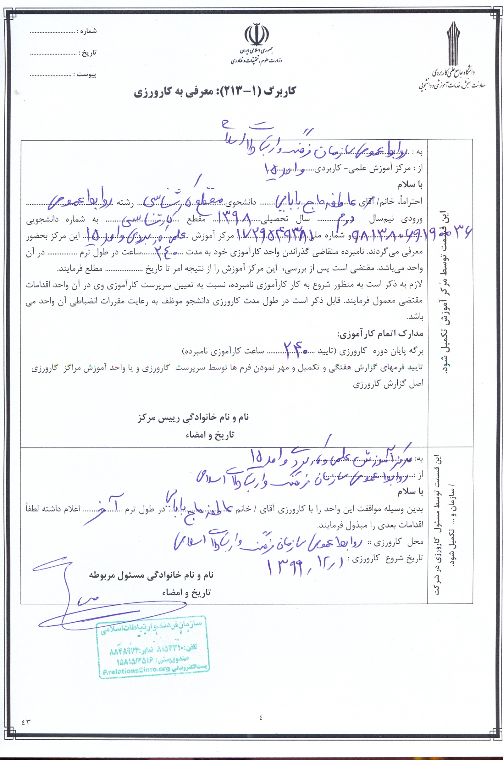
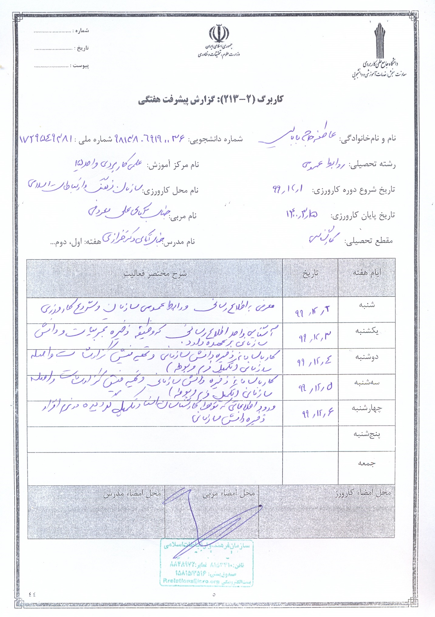
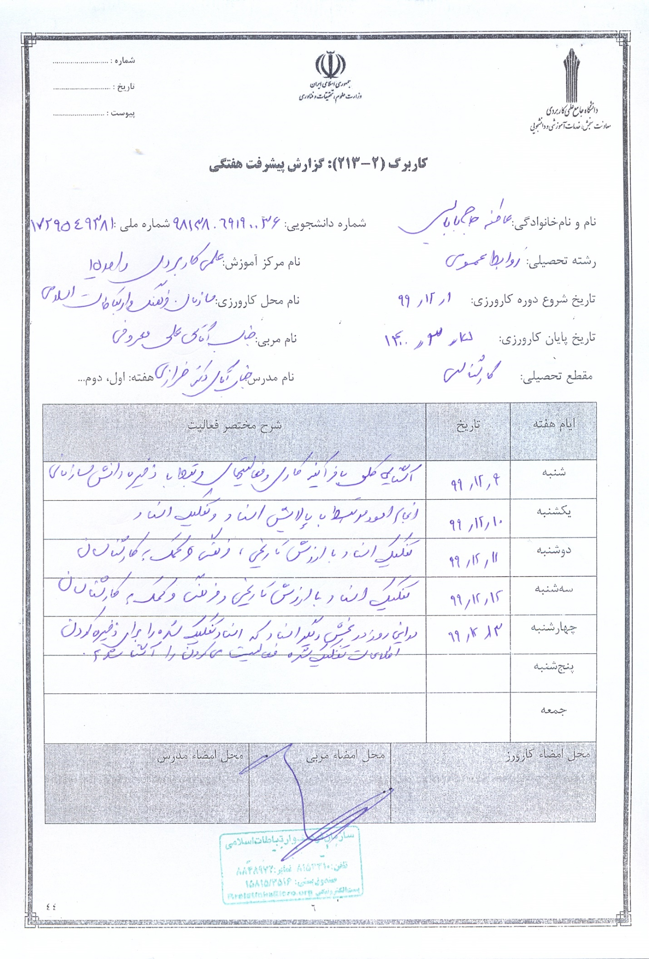
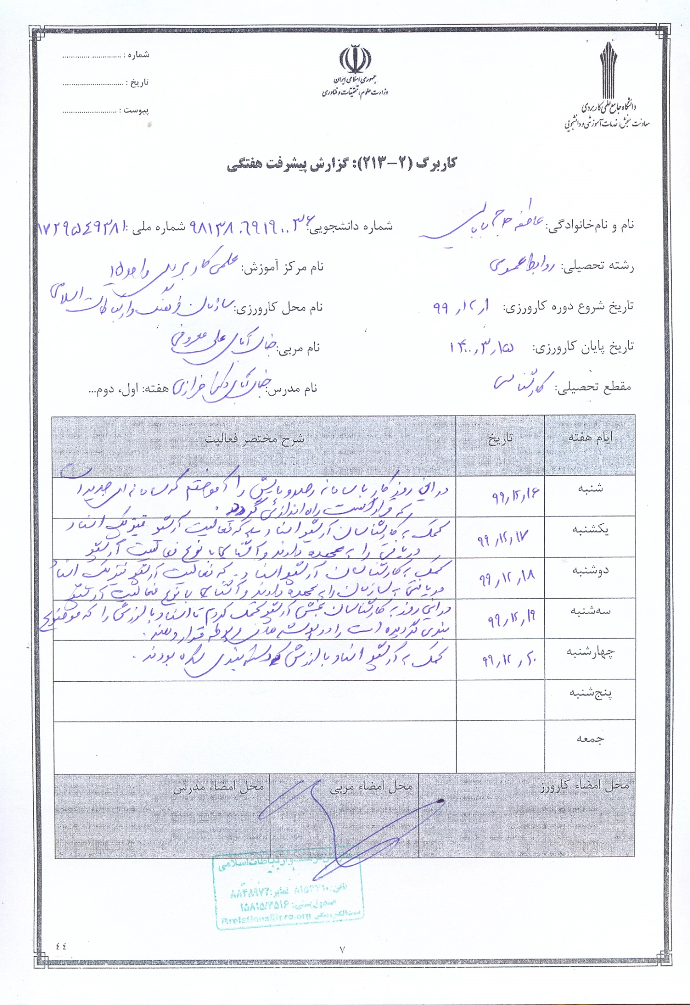
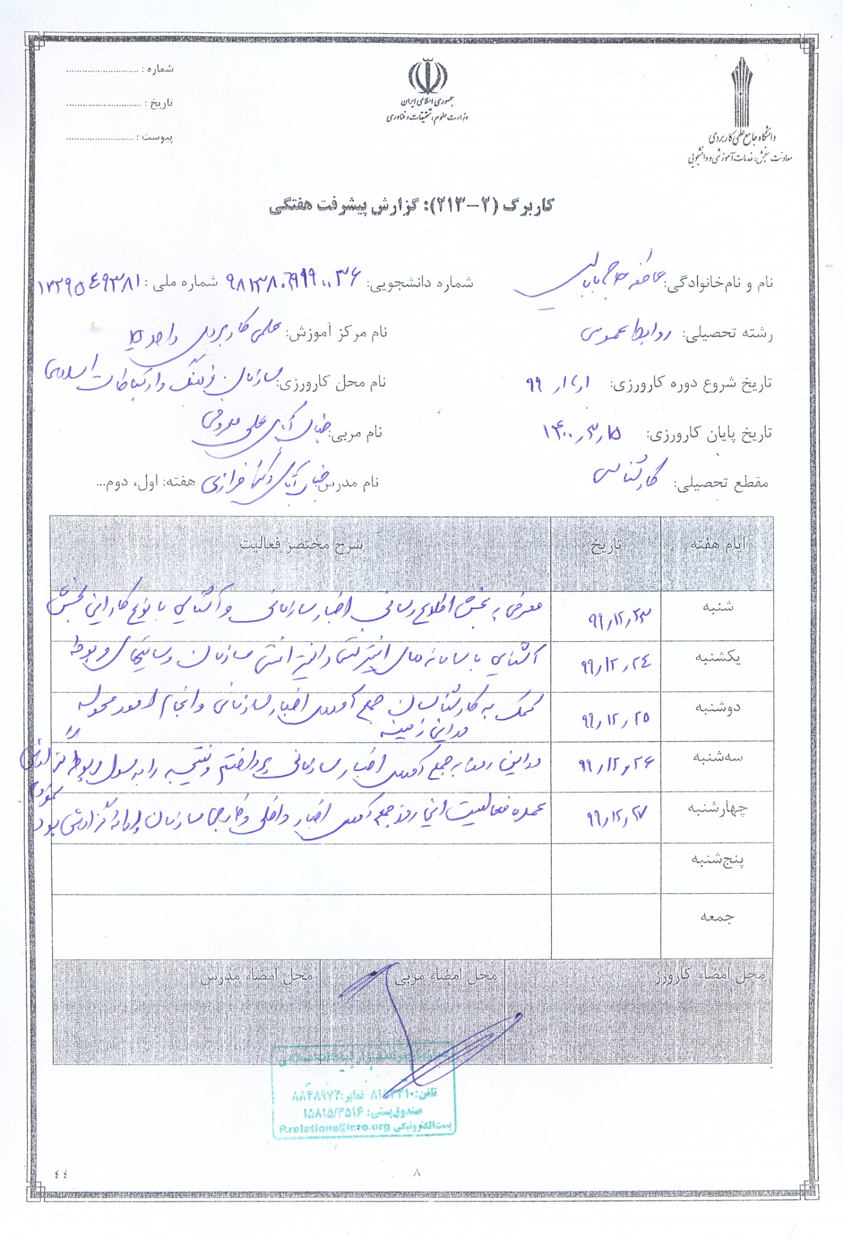
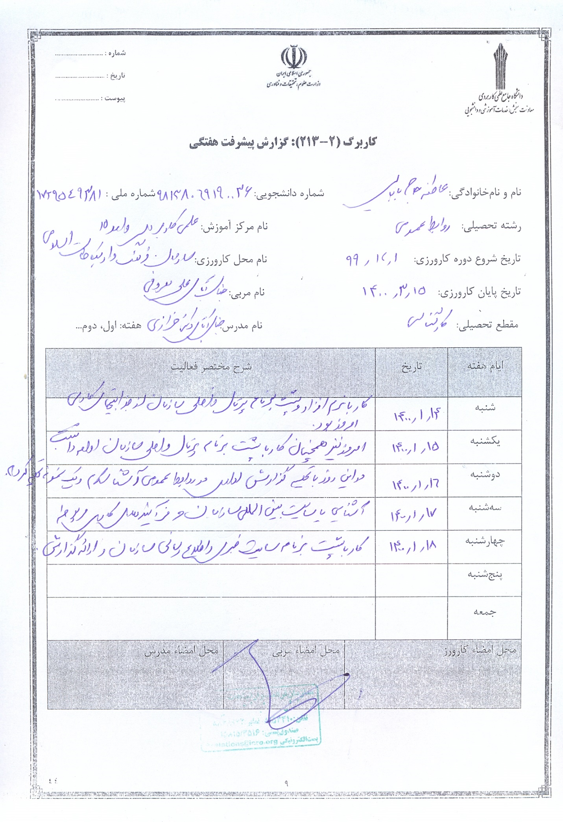
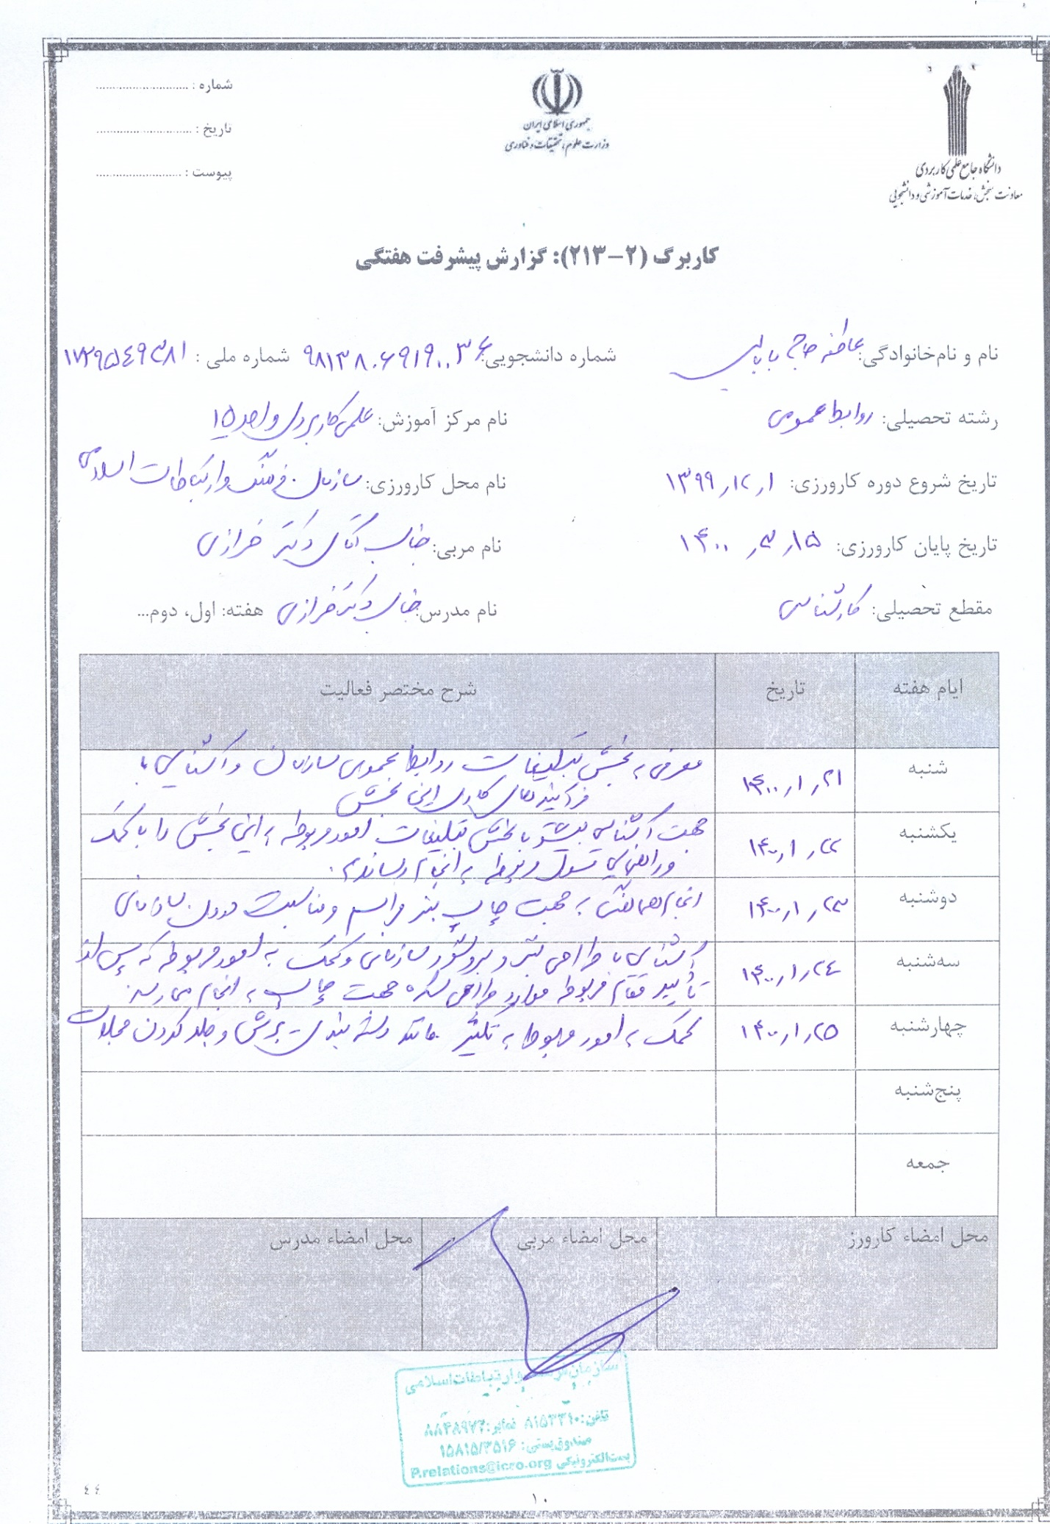
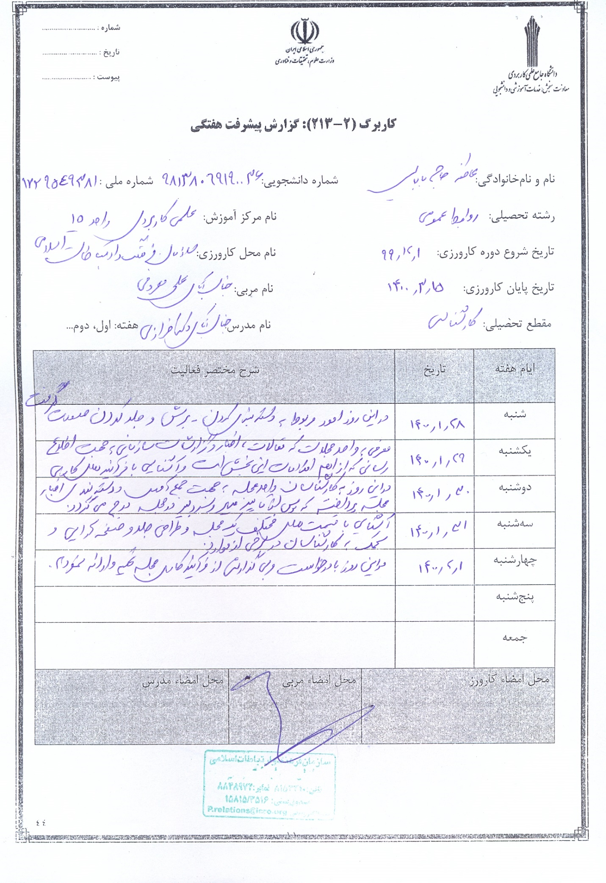
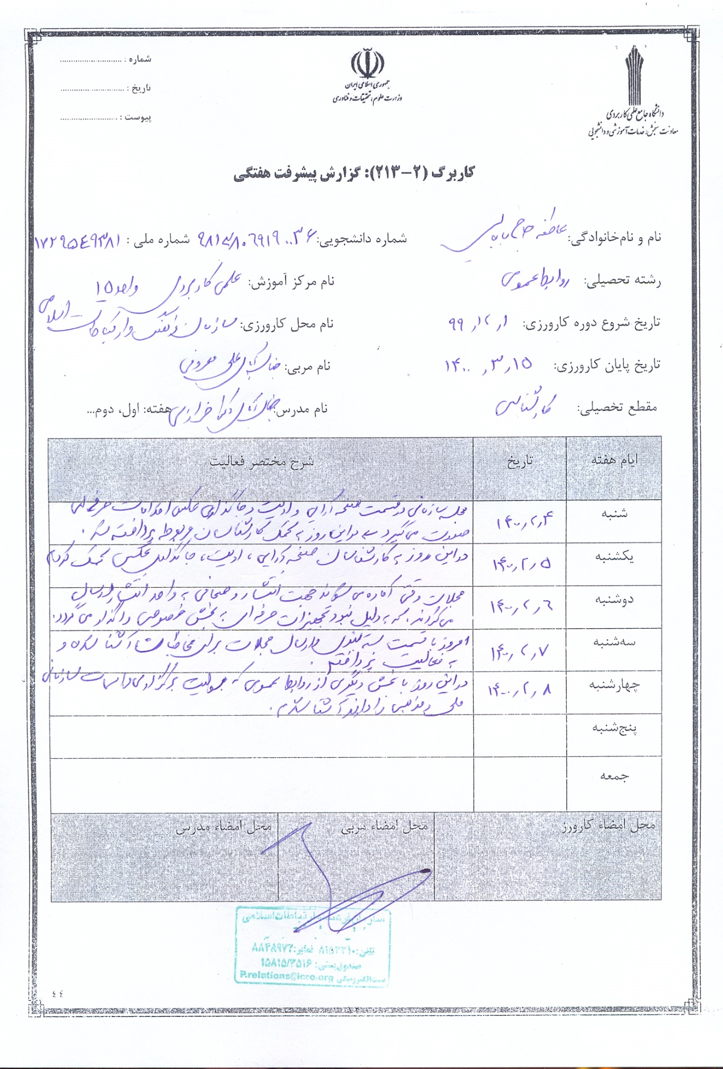
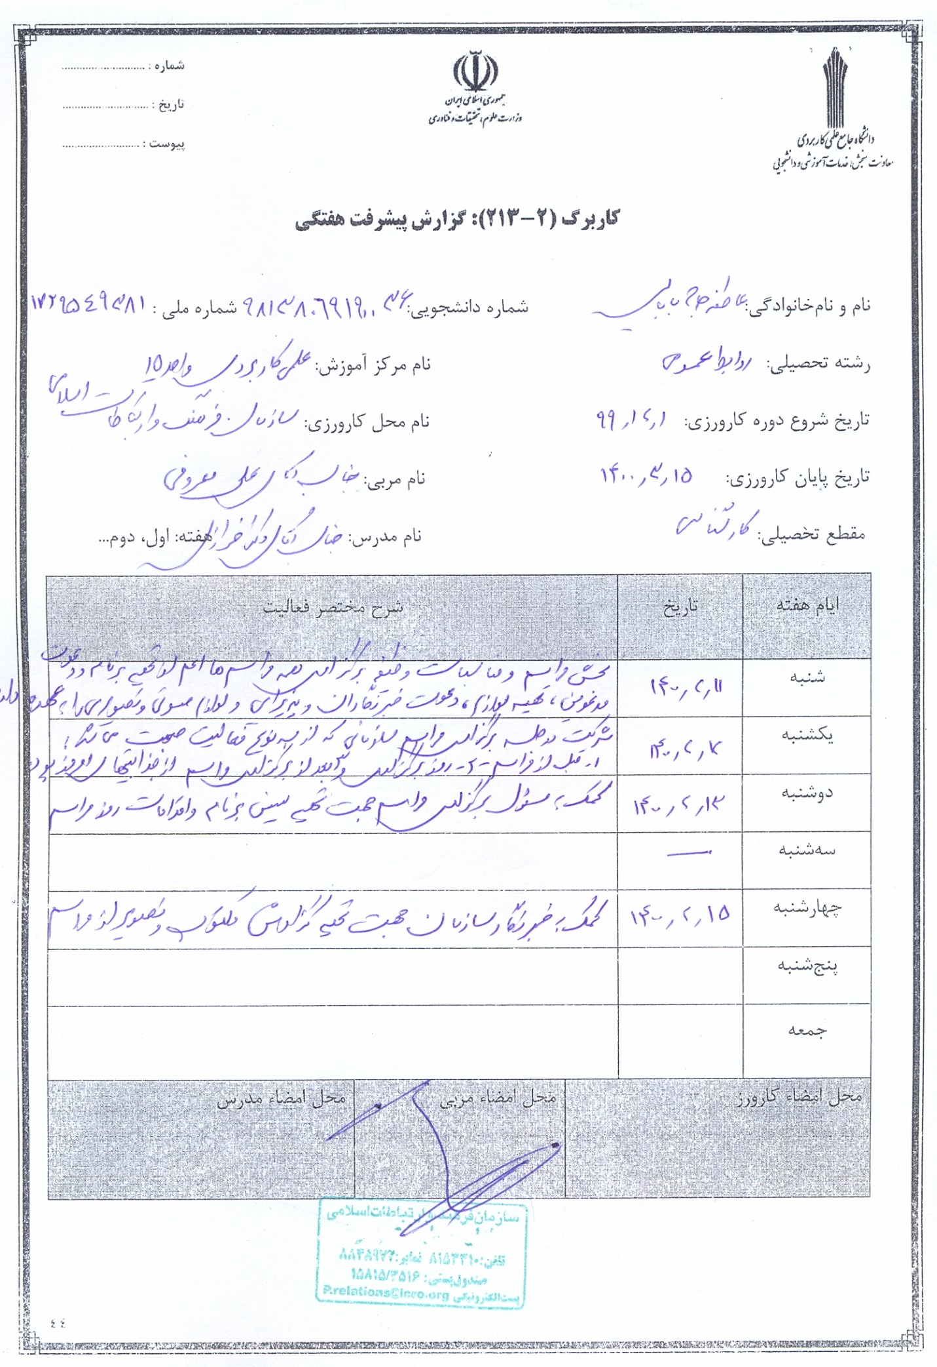
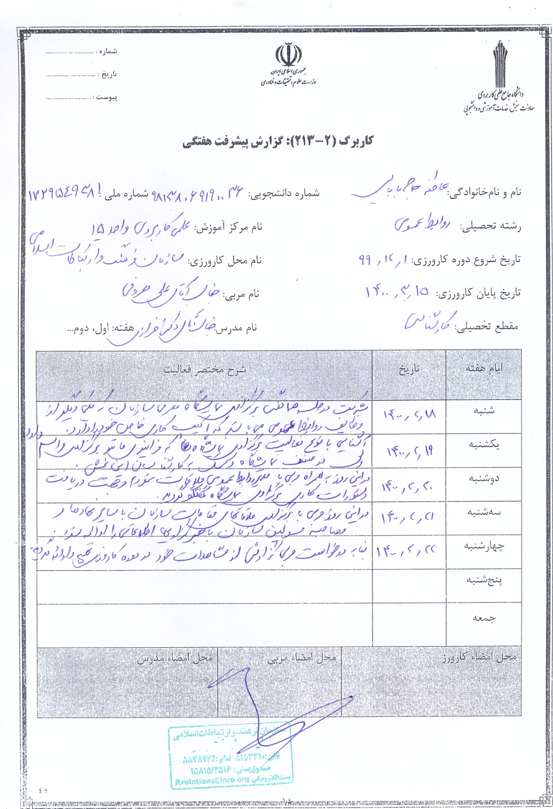
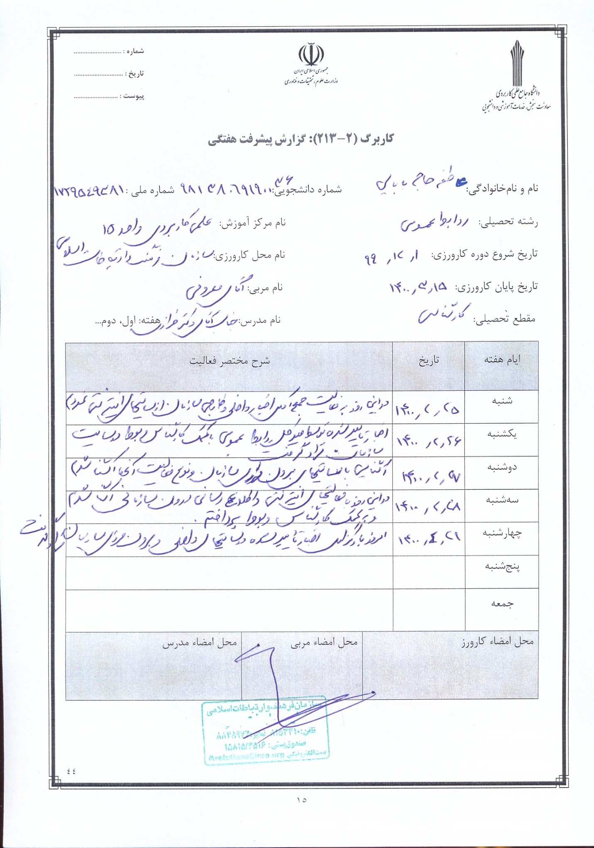
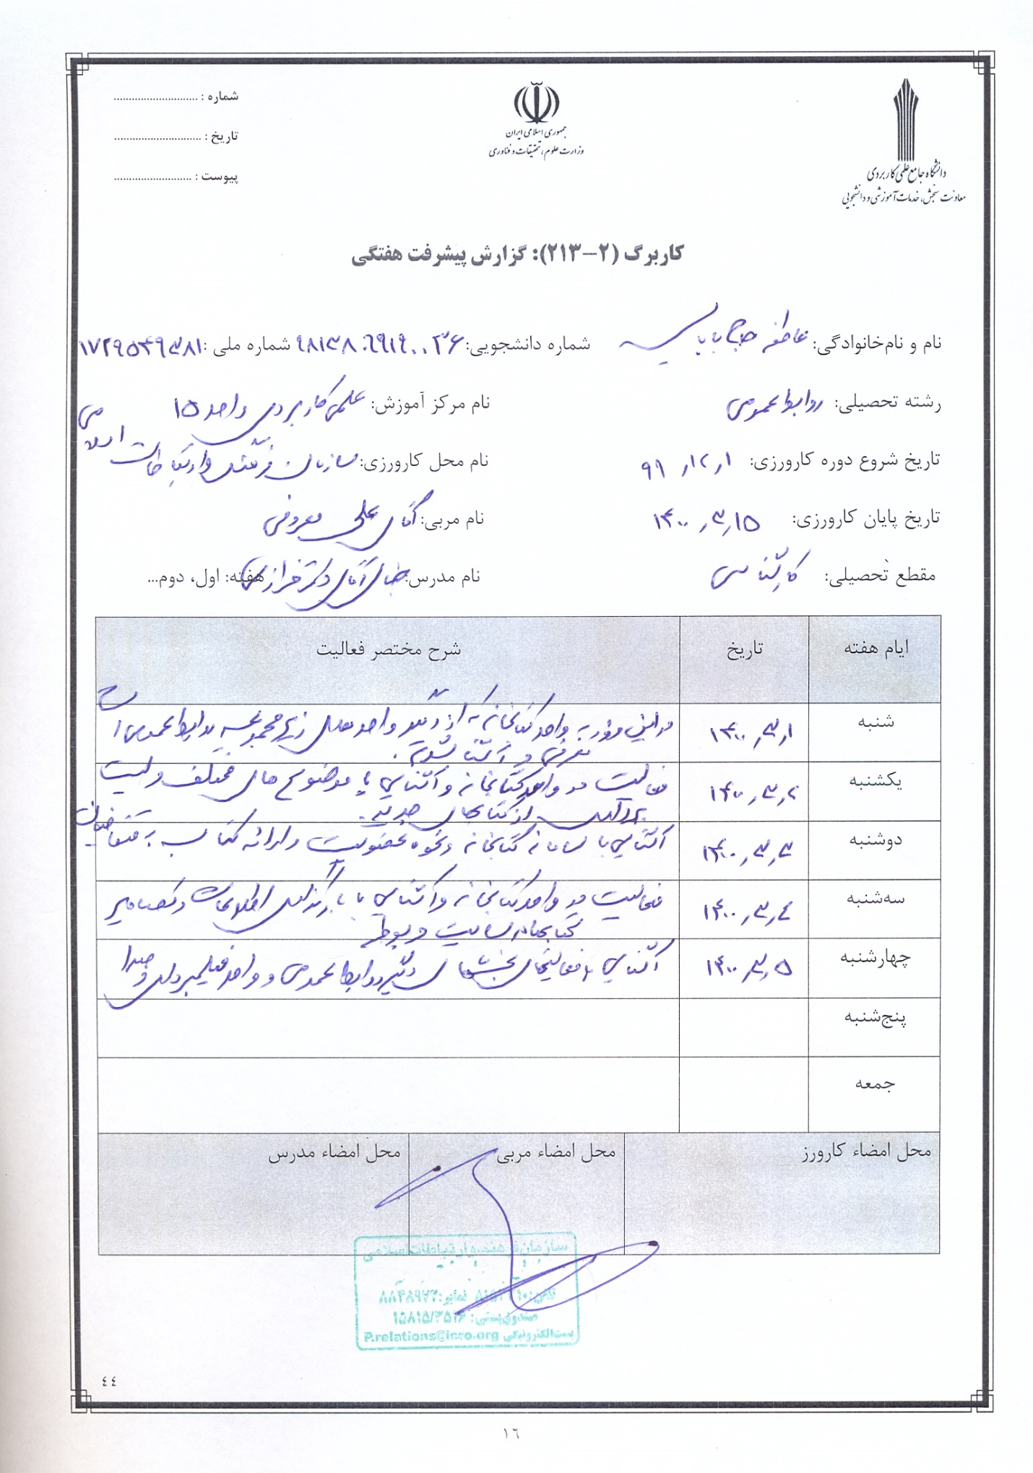
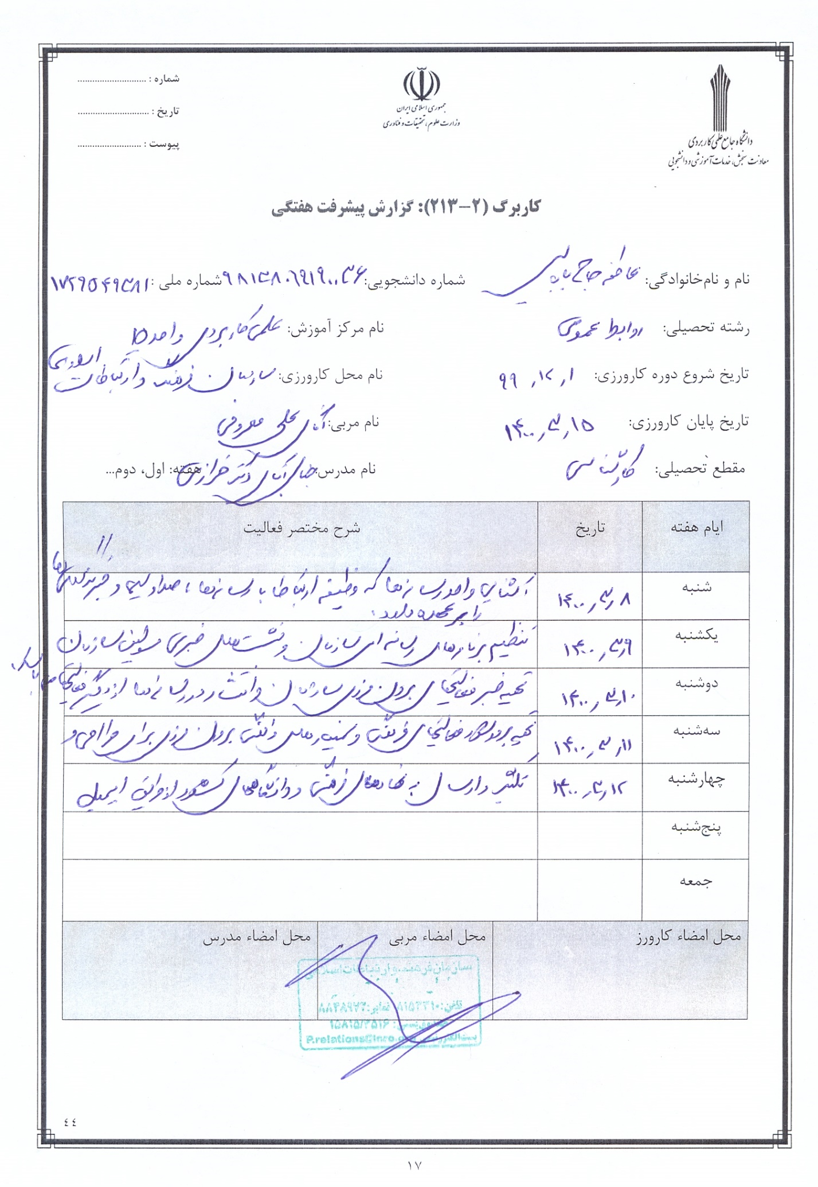
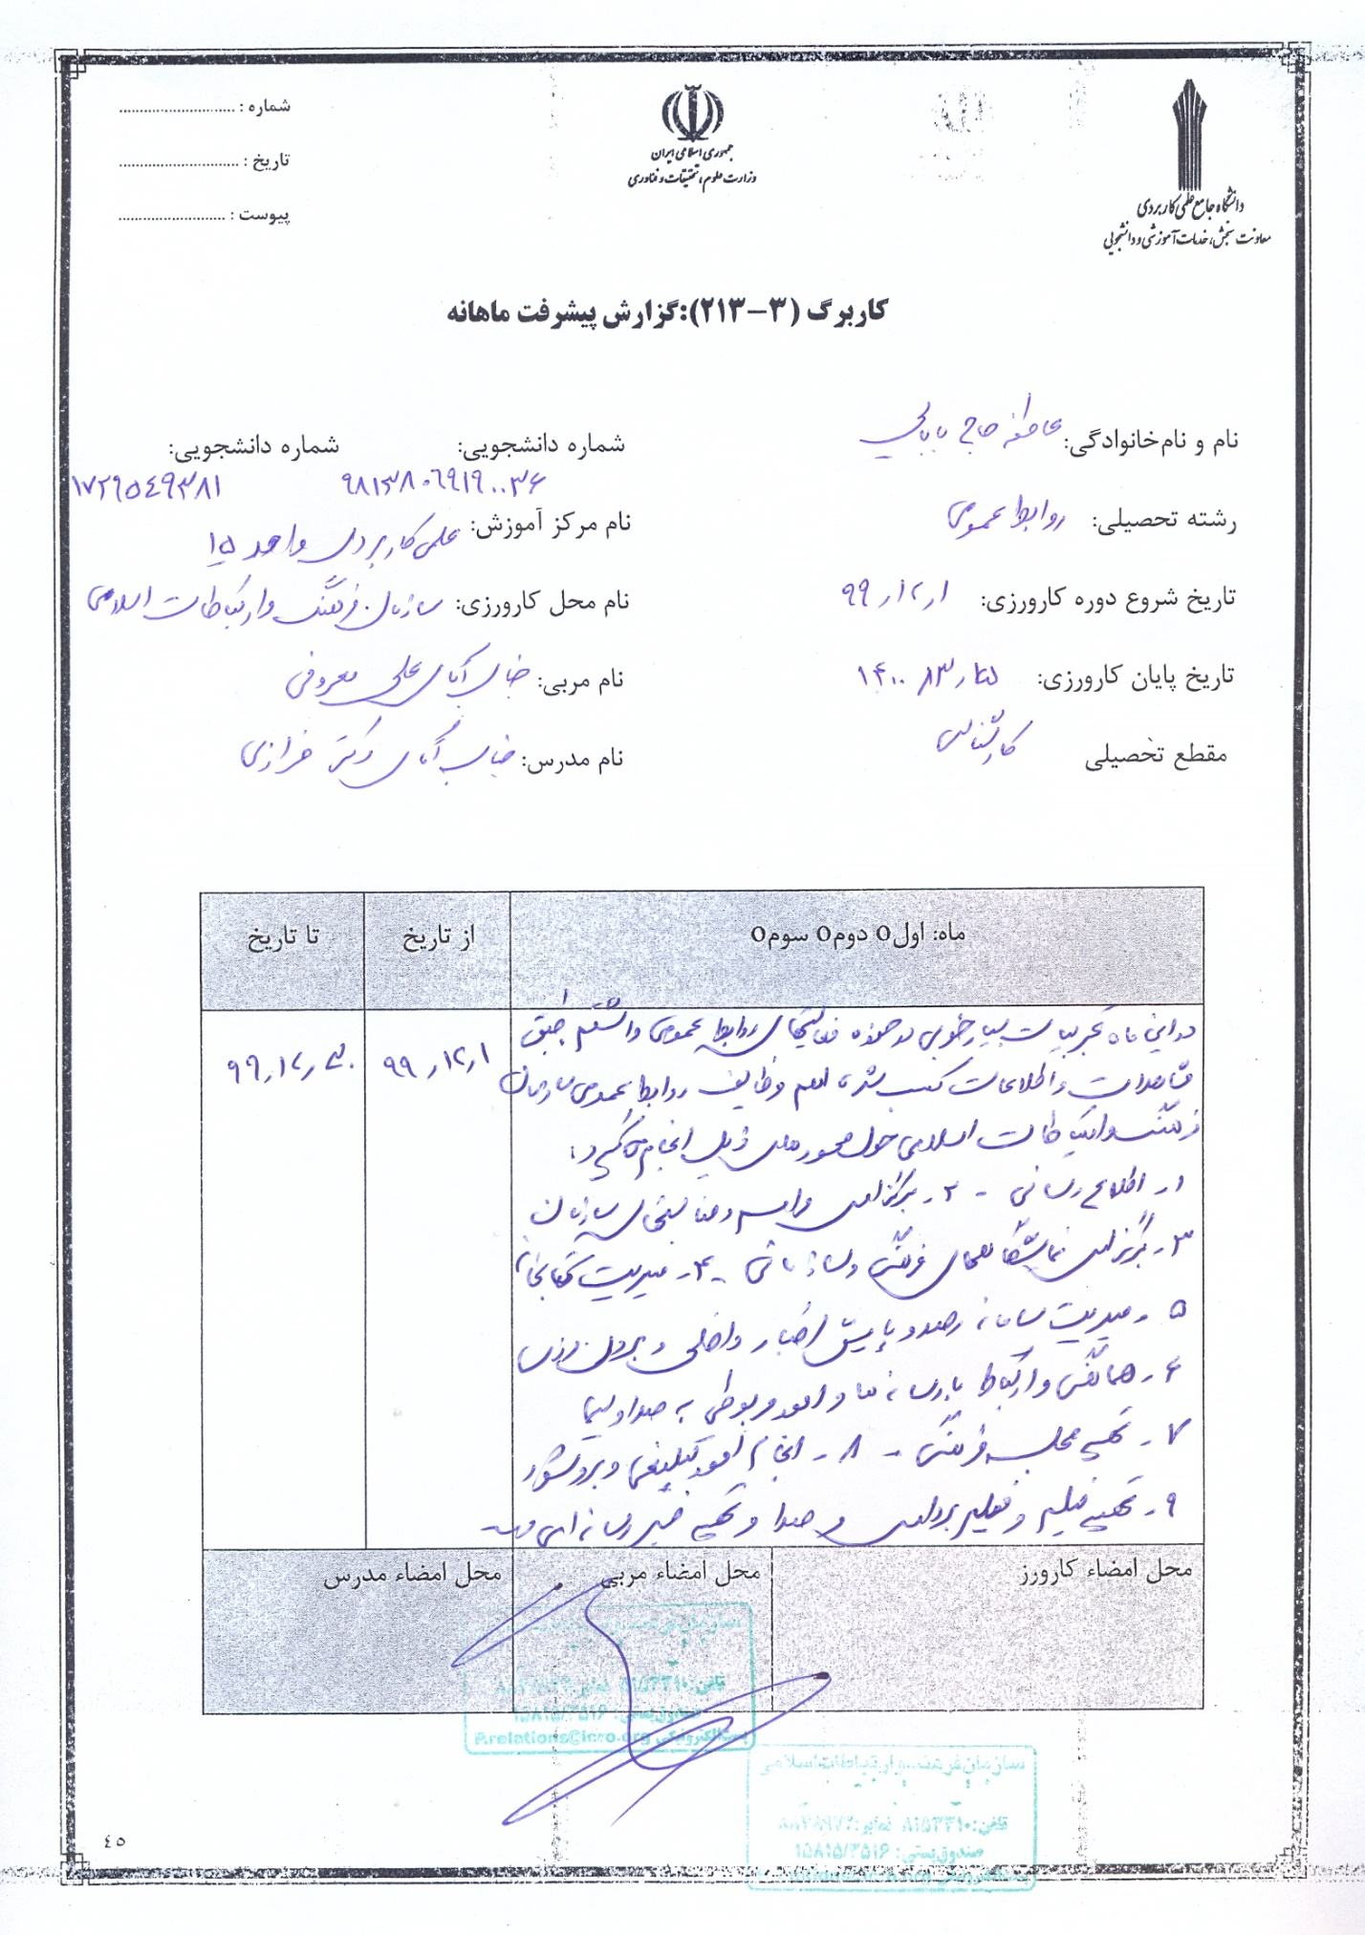
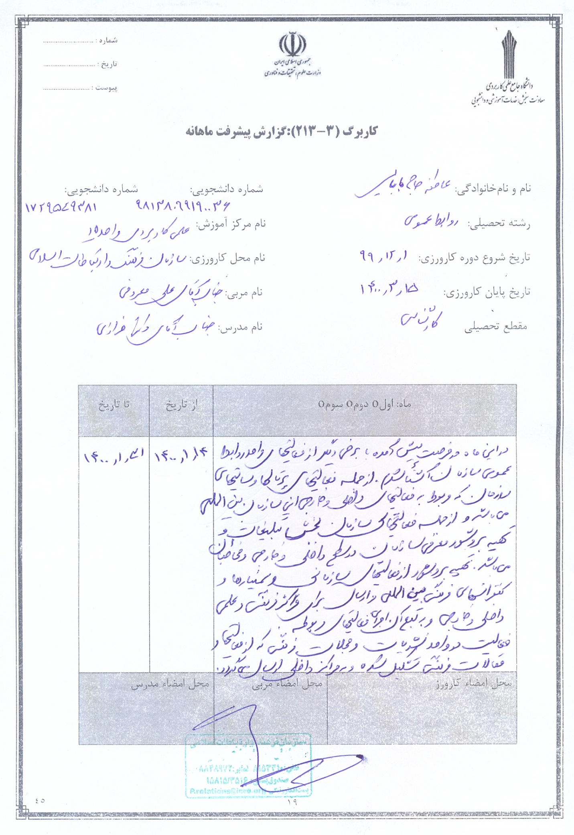
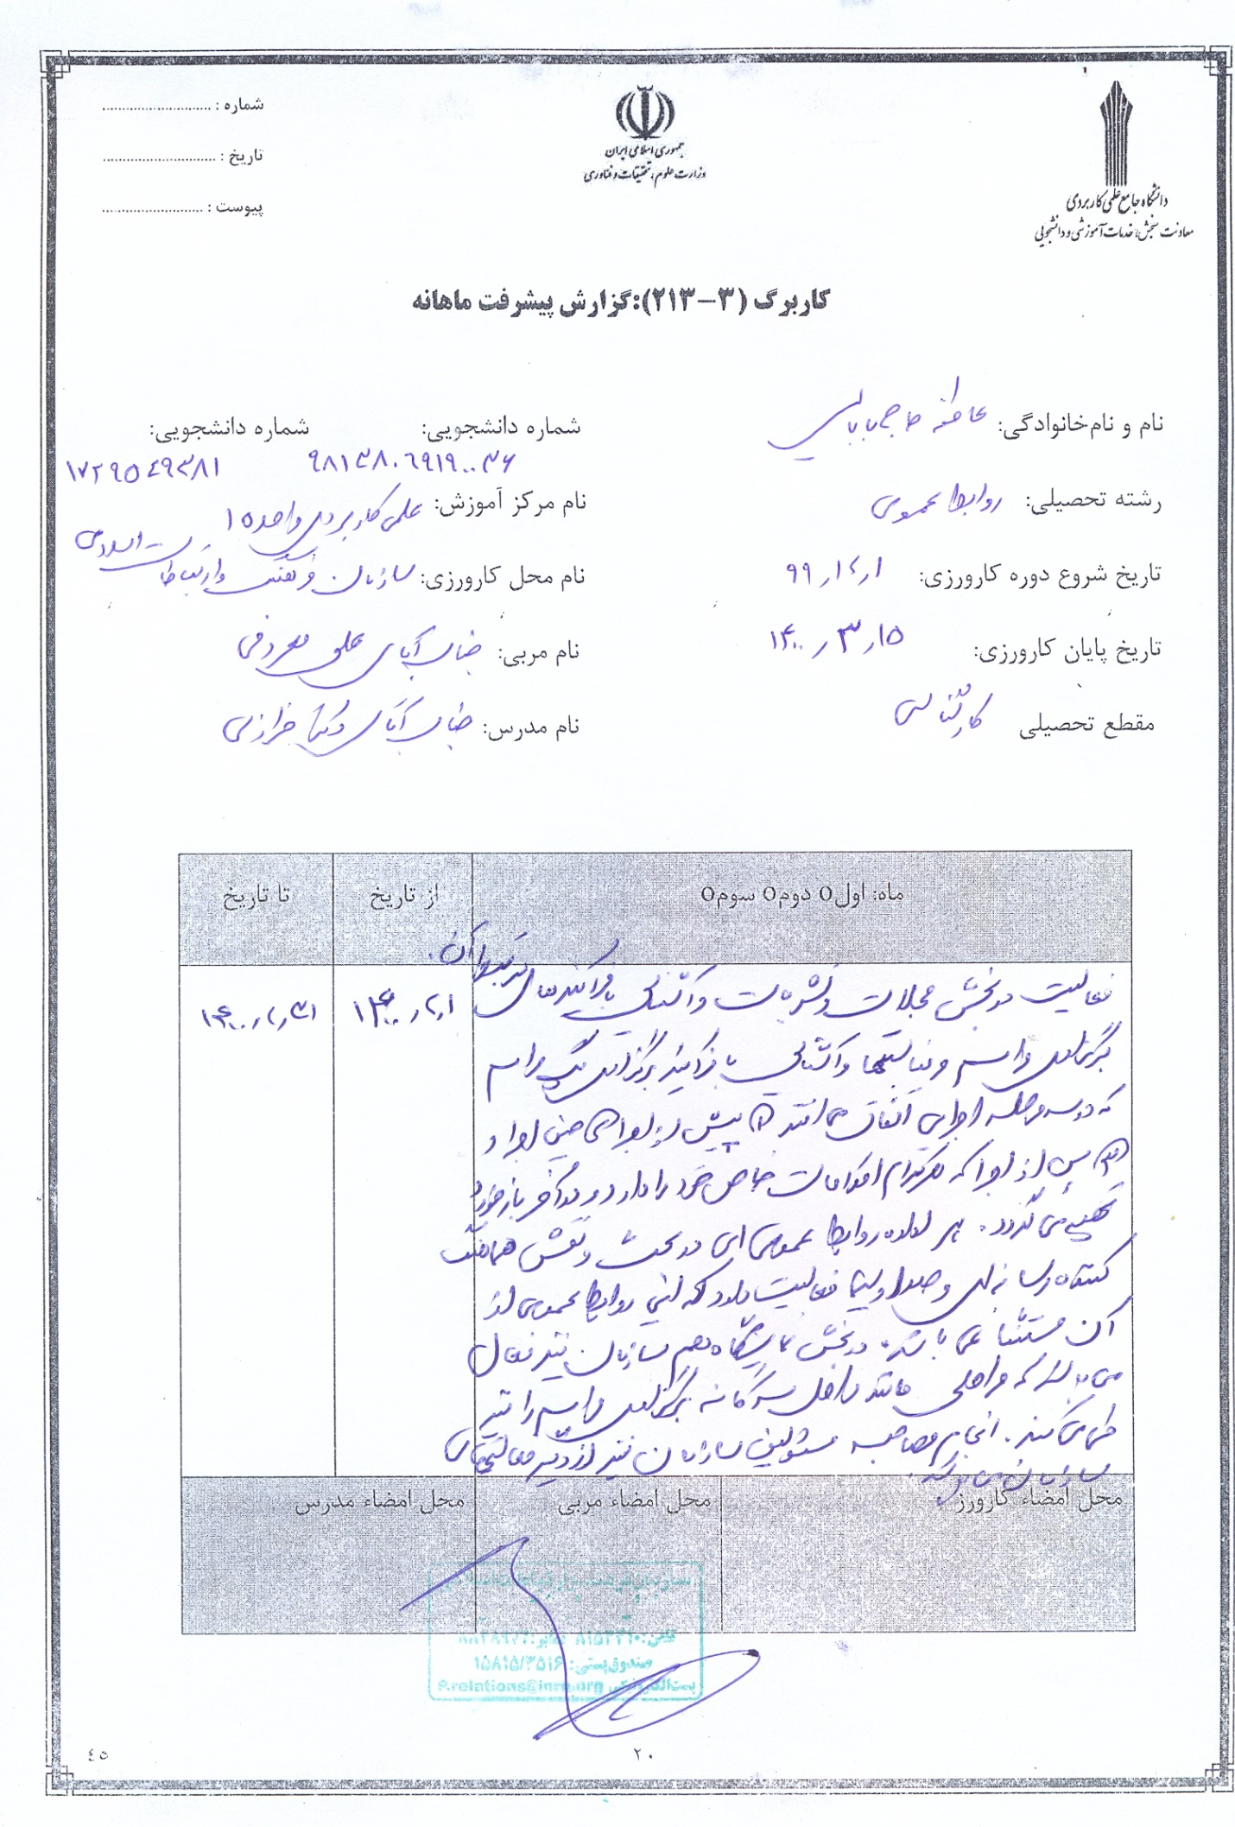
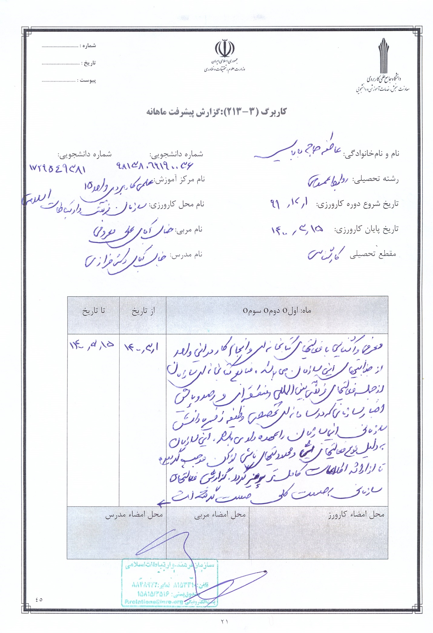
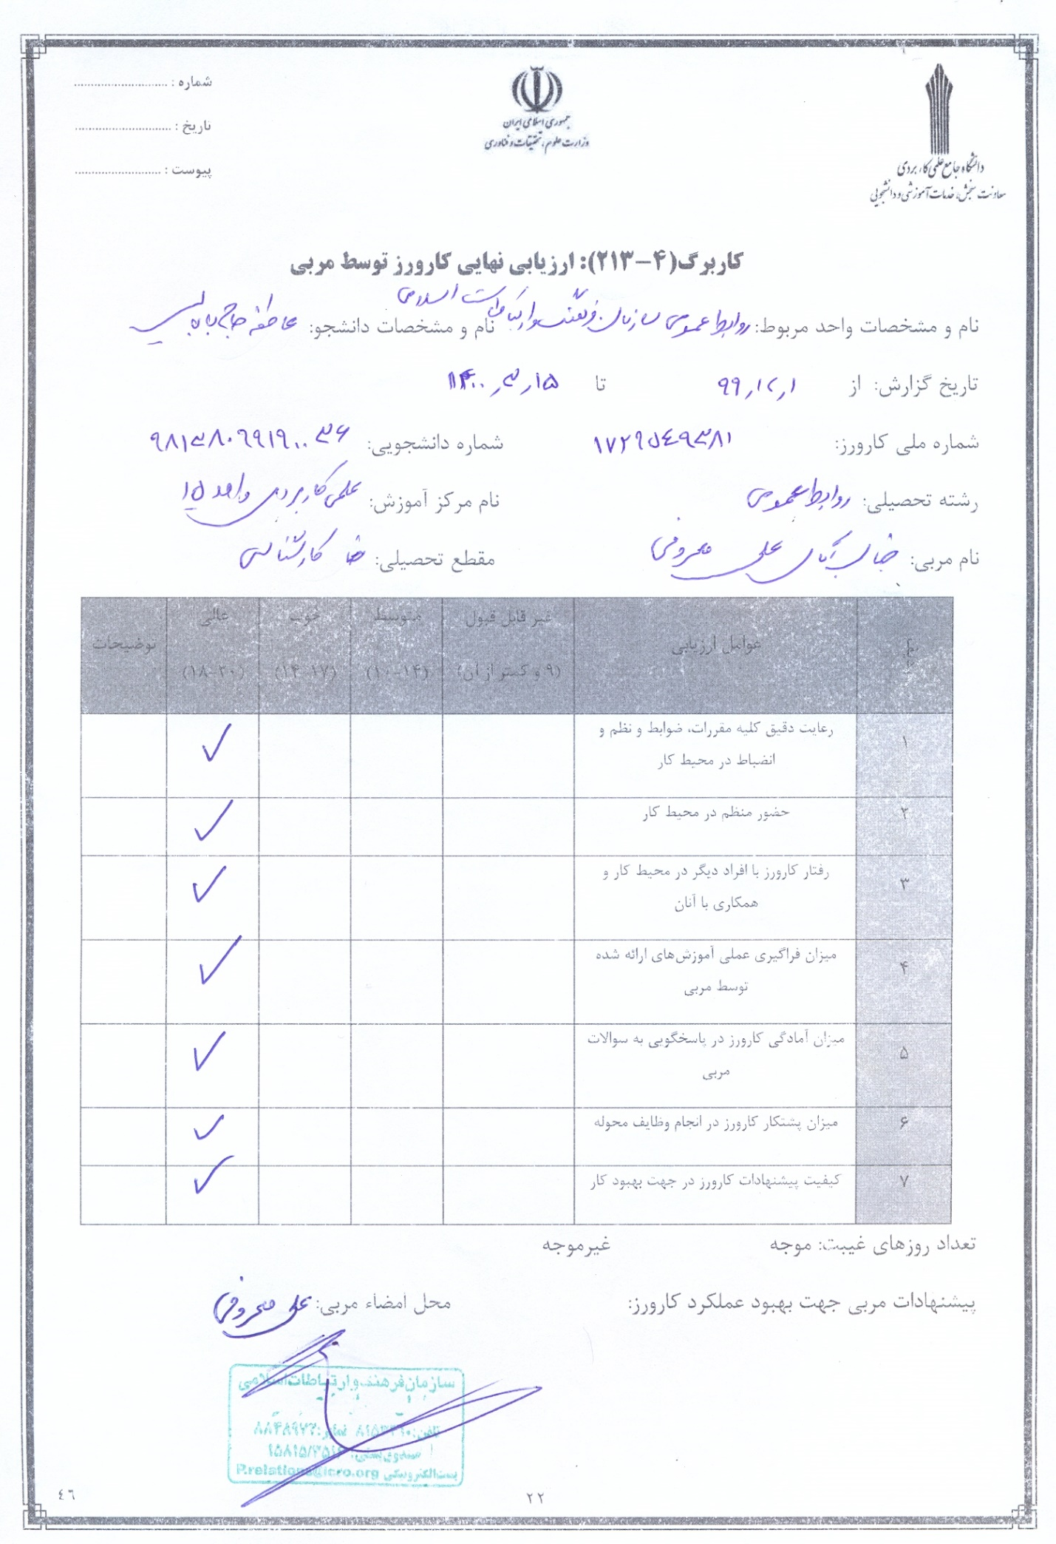
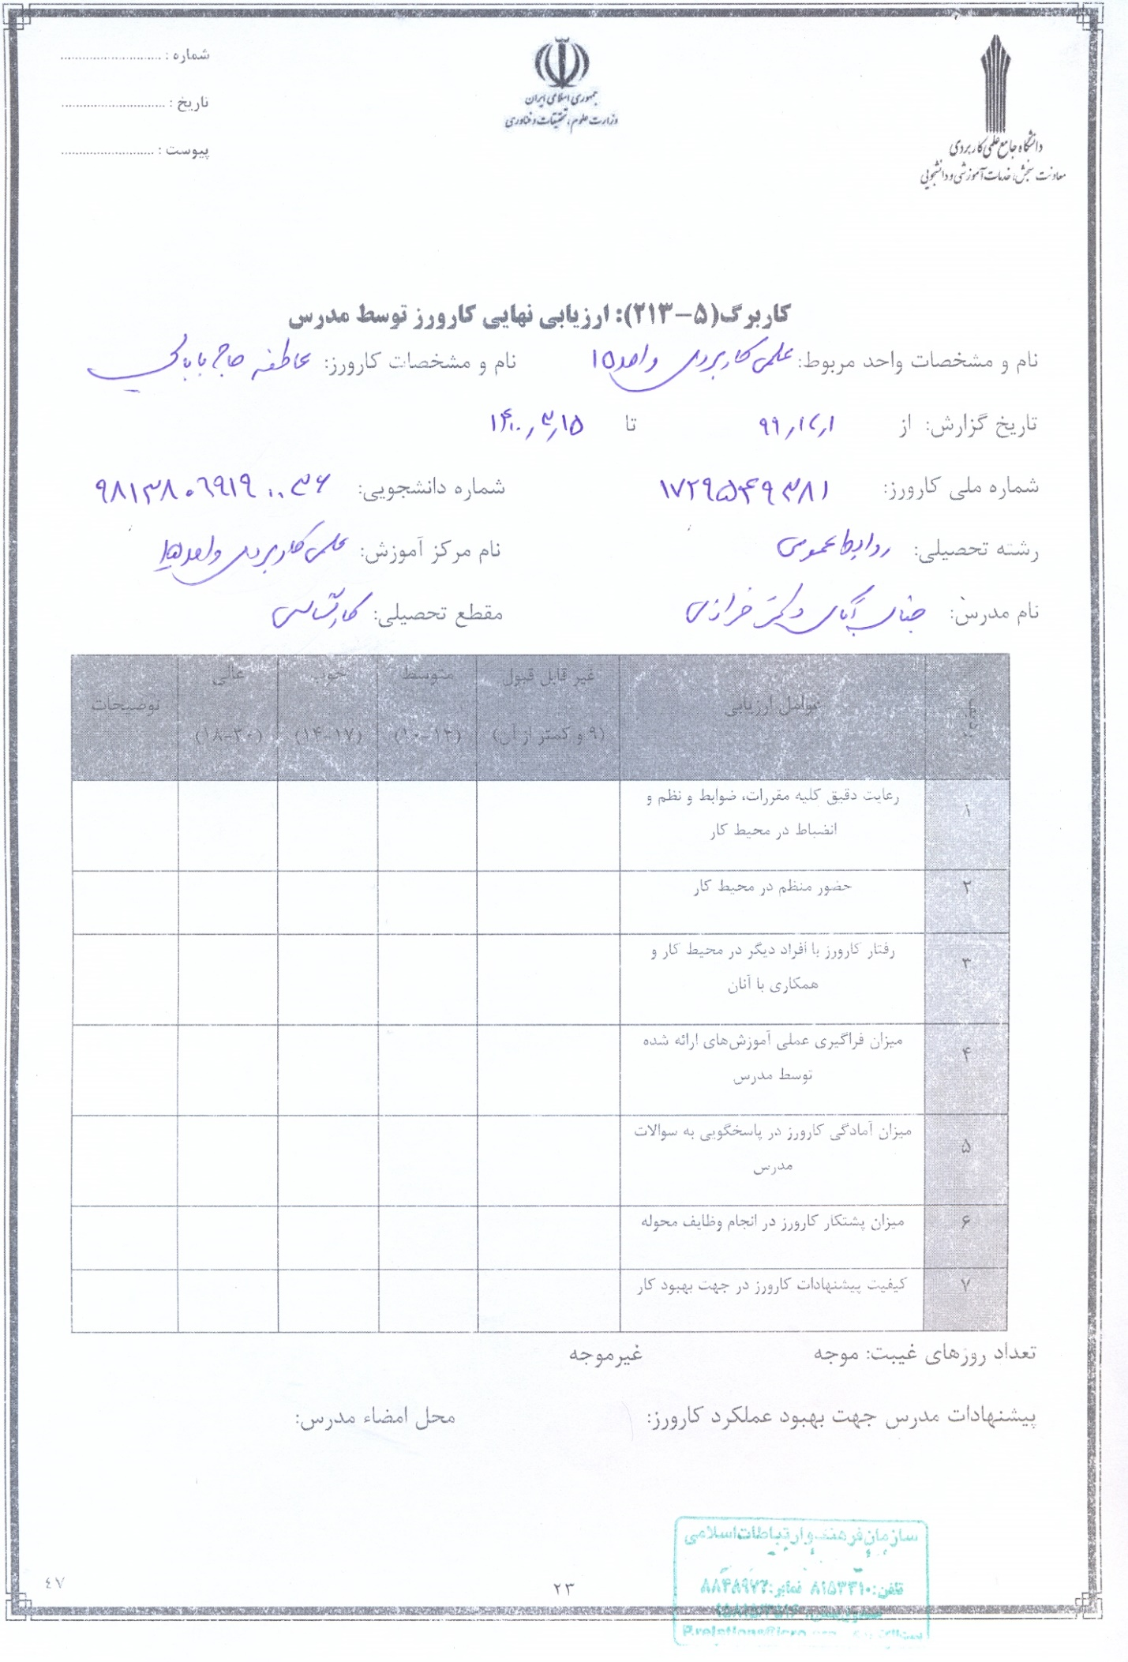
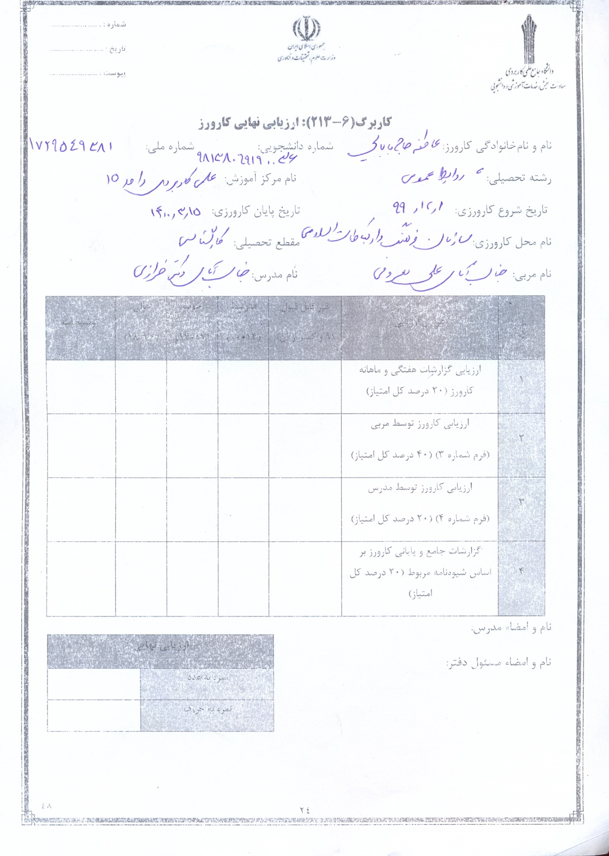
سازمان فرهنگ و ارتباطات اسلامی از جایگاه ویژه󠄀ای در سطح روابط فرهنگی بین󠄀المللی برخوردار است و بعد از وزارت امور خارجه دومین نهاد مهم در خارج از کشور می باشد. این سازمان مسولیت سیاستگذاری و اجرای امورفرهنگی ایران در خارج از کشور را به عهده دارد و تعاملات فرهنگی، علمی، هنری، اجتماعی و صدور انقلاب اسلامی را در جهان از اهم فعالیت󠄀های این سازمان می باشد.
با توجه به سرعت توسعه و پیشرفت نوع روابط انسان و نهادهای مردمی و اجتماعی و مجازی شدن ارتباطات جهان امروز، نیاز به روابط عمومی بیش از پیش است و اهمیت آن را بیشتر می نماید.
متاسفانه روابط عمومی سازمان فرهنگ و ارتباطات اسلامی، از جایگاه نامناسبی برخوردار است و در حد یک رئیس اداره و ذیل رئیس دفتر ریاست این سازمان فعالیت می نماید. در حالی که روابط عمومی یک سازمان می تواند جایگاه یک سازمان را ارتقاء داده و آن سازمان را در مسیر پویایی، اصلاح و موفقیت قرار دهد.

فصل دوم

روابط عمومی

تاریخچه

اصول

مقدمه

بى شک روابط عمومى، مانند سایر رشته هاى علوم انسانى مورد غفلت قرار گرفته است و توسعه روزافزون و ارتباط و اطلاعات در کشور ها، نتوانسته در آن تأثیرى داشته باشد. حتى کشور در حال توسعه ما نیز چنین وضعى دارد. مشکلات و ناکارآیى ادارى در کشور ما پدیده نو و جدیدى نیست و سال هاست که سازمان هاى مربوطه، براى اصلاح ساختارى آنها مطالعه و برنامه ریزى مى کنند، هر چند تاکنون اقداماتى نیز به عمل آمده است. در عصر ارتباطات و اطلاعات در موقعیتى که جامعه متحول ما رو به سوى تکامل دارد و مدنیت را جست وجو مى کند، روابط عمومى از اجزا و عناصر اصلى ارتباطات است و در ایجاد بستر هاى مشارکت ذهنى و عینى نقش نهادى و بنیادى دارد، زیرا جنس و ماهیت مجموعه وظایف و فعالیت هاى آن به طور عمده، (ارتباطى، تعاملى و تبادلى) است. امر مشارکت با مقوله اطلاع رسانى که از مهمترین رویکرد هاى روابط عمومى است آغاز مى شود و بسیارى دیگر از کارهاى اجراى تحقق مشارکت از جمله تمهیدات ترغیبى، همان امور رایج کاربردى روابط عمومى است.
مقتضى نیست که ارتباطات مردم با سازمان ها سرد و عارى از مهر و رغبت باشد، بجاست، که با انجام مطالعات و بررسى هاى لازم اساساً معلوم شود که سازمان هاى ما واقعاً به چه رویه و رویکردى براى تعامل با مردم نیاز دارد؟ یکى از عواملى که در سرنوشت هر گروه و فرد اهمیت و ارزش دارد و آنها را براى رسیدن به هدفشان یارى مى دهد، کیفیت رابطه آنها با افراد و مؤسساتى است که با آن سر و کار دارند.
همچنین، نقش عمده روابط عمومى، کاهش و نزدیک کردن اذهان عمومى به واقعیت در سازمان هاست.
توانایى شناخت و اقدام آگاهانه، کاربرد اقدامهاى روابط عمومى را افزایش داده و منجربه تحرک و کارایى آنها خواهد بود. چنانچه به مهمترین عامل اجتماعى مؤثر، در روابط اجتماعى تبدیل شده و انتظار و نقش هاى برشمرده در وظایف آنها، آن مهم را پشتیبانى خواهد کرد. درنتیجه آمار سازنده و مرتبط با شرایط به وجود خواهد آمد.
هراندازه ارتباط در روابط عمومى، بطور مفید، مستقر و شکل مؤثرى گسترش یافته باشد، همان اندازه آن فرد، گروه و مؤسسه در دستیابى به اهداف خود موفق تر مى شوند. امروزه، دستگاه هاى دولتى روز به روز وسیعتر، وظایف آنها سنگین تر و پیچیده تر مى شود، این روند فعالیت گوناگون آنها را متحول کرده و میان مردم و دولت و نیز ارکان دولتى روابط نزدیکتر برقرار مى شود. با توجه به وظایف کلى روابط عمومى در حقیقت مى تواند، در حکم واسطه میان دولت و مردم نقش قابل قبولى ایفا کند. آنها مى توانند، با تنظیم برنامه دقیق به سؤال ها و شک ها و تردید ها پاسخ بدهند.
در ایران، روابط عمومى در دستگاه هاى دولتى زودتر از مؤسسات خصوصى ایجاد شد اما موانع کار مسئولان روابط عمومى هاى دولتى، بیشتر از موانع مأموران مؤسسات غیر دولتى است. به همین خاطر روابط عمومى هاى دولتى باید توجه داشته باشند، مردم براحتى و چندان آمادگى ذهنى براى باور تلقینات و تفاسیر آنان را نخواهند داشت. البته این دیرباورى، اختصاص به مردم ما نداشته بلکه در اکثر کشور ها عمومیت دارد، آنها ناچارند با توجه به این امر مهم برنامه و فعالیت هاى خود را تنظیم کنند.
متصدیان روابط عمومى، باید داراى معلومات وسیعى بوده و از استدلال و کیفیت منطق و تشکیلات مخالف و موافق سازمان متبوع خود آگاه باشند تا بتوانند برنامه هاى خود را تنظیم کنند و فعالیت مخالفان را کم اثر کرده و پیام سازمان خود را به گوش آنها و اکثر مردم برسانند.
تعریف روابط عمومى
اصطلاح روابط عمومى، ترجمه واژه انگلیسى public Relations براى نخستین بار در آمریکا در اتحادیه راه آهن به کار برده شد و در ایران نخستین بار در شرکت نفت به کار رفته و دفترى در آن شرکت ایجاد شد. روابط عمومى را در زبان عربى (العلاقات العامه) ترجمه کرده اند.
تعاریف گوناگونى از روابط عمومى از سوى صاحبنظران، کارشناسان و مؤلفان کتاب هاى این رشته بیان شده است از جمله: رکس هارلو از پیشقدمان روابط عمومى در جهان مى گوید: روابط عمومى دانشى است که به وسیله آن سازمان ها آگاهانه مى کوشند، بر مسئولیت اجتماعى خویش عمل کنند تا بتوانند، تفاهم و پشتیبانى کسانى را که براى توسعه اهمیت دارد، به دست آورند. در این باره انجمن روابط عمومى آلمان مى گوید: روابط عمومى، تلاش آگاهانه و قانونى به منظور تفاهم و استقرار اعتماد و شناخت متقابل با عموم، براساس تحقیق علمى و عملى صحیح و مستمر، میسر است. انجمن جهانى روابط عمومى نیز گفته: روابط عمومى بخشى از وظایف مدیریت سازمان است و عملى ممتد، مداوم و طرح ریزى شده است که از طریق آن افراد و سازمان ها مى کوشند تا تفاهم و پشتیبانى کسانى را که با آنها سرو کار دارند، به دست آورند.

تاریخچه روابط عمومى
از ابتداى تاریخ بشر تاکنون همواره افراد هوشمندى بوده اند، که این شناخت را در جهت ارتقاى خود با دیگران به کار گرفته اند و نوعى روابط عمومى را در کارهایشان اعمال کرده اند. در تمامى دوره هاى دموکراسى از جمله از جمهورى روم گرفته تا نظام کنونى، رساله ها، مقاله ها، سخنرانى ها و دیگر قالب هاى خطابه به قصد سلطه به افکار عمومى به کار گرفته شده اند.
البته کشور ها و نهاد هاى غیر دموکراتیک هم، این ابزار ها را به خدمت گرفته اند، اما در جایى که امکان بحث و انتقاد وجود ندارد، امکان تعالى به سوى گفت و شنود نیز که ما آن را وظیفه روابط عمومى در مسئولانه ترین و جامع ترین شکل اجتماعى اش مرتبط مى دانیم، نمى تواند وجود داشته باشد. به طور مسلم فعالیت هاى روابط عمومى همیشه دو طرفه است اما در جامعه دموکراتیک افراد درتغییر، تفسیر و بحث درباره پیام هایى که دریافت مى دارند، آزادانه مى توانند در صورت تمایل با پیام هاى دریافتى مخالفت کرده و عکس العمل دلخواه خود را نشان دهد.
نحوه بسیار خوب آن استفاده از مهارت هاى روابط عمومى براى پیشبرد در دموکراسى جریان انقلاب آمریکاست (توماس پین و ساموئل آرانه) دو تن از مبلغان بزرگ نویسندگان، سخنرانان، مناظره گران و سازمان دهندگان این انقلاب بودند. براى توجه افکار عمومى حتى وقایع و مراسم جدیدى را خلق کردند.
تکیه انگلیسى ها به قدرت و برترى نظامشان، نادیده گرفتن افکار عمومى و عدم مقابله با انقلابیون عواملى بودند که به این مبلغان کمک کرد. در پیشبرد جنبش هاى اجتماعى و نهضت هاى اجتماعى و نهضت هاى اصلاح طلبانه قرن ۱۹ یکى از مشهورترین آن نهضت جمع آورى اعانه و بسیج افکار عمومى و القاى بردگى سیاه پوستان بود. بعد از دهه ۱۹۳۰ در بنگاه هاى تبلیغاتى پررونق هالیوود که به کمال خود رسید، در شیوه زندگى آمریکایى که بتدریج مدیران اقتصادى گسترده ترى را به فعالیت هاى روابط عمومى عرضه داشت، دگرگونى هایى رخ داد که گرایش عمده اجتماعى در قرن ۱۹ (صنعتى شدن، شهرنشینى و نوسازى) با تکامل پیشرفت روابط عمومى، پیوند تنگاتنگ داشته است. مى توان گفت، اصطکاک ناشى از مقابله یغماگران و روزنامه نگاران افشاگر موجب ایجاد جرقه اى شد که روابط عمومى نوین را پدید آورد و مردم فهمیدند که قدرت اعتراض به عملیات استثمار گرایانه تجارى را دارند.
روابط عمومى به مفهوم یک حرفه، در قرن بیستم در آمریکا به وجود آمد با عنوان دفتر تبلیغاتPublicity Bureau یا دفتر مطبوعات Press Bureau نامیده شد. پس از انقلاب صنعتى و پیشرفت صنعت و تکنولوژى، منجر به ایجاد دفاتر روابط عمومى به خاطر نیاز به آگاه سازى و ایجاد برقرارى ارتباط شد.
پس از آن نخستین شرکت روابط عمومى توسط (Ivy Ledbetter Lee) خبرنگار روزنامه (New York World) در شهر نیویورک تأسیس شد.
با آغاز قرن بیستم، فعالیت ها و راهبردهایى براى پیشبرد امور اتخاذ شد. از تغییرات اجتماعى گرفته تا سرگرمى که به عنوان بخشى از مفهوم جامع روابط عمومى به حساب مى آید.
در جنگ جهانى اول با وارد شدن آمریکا به جنگ، متخصصان روابط عمومى فعالیت هاى گسترده اى را شروع کردند، به طورى که روزنامه نیویورک تایمز، این جنگ را نخستین جنگ (آژانس هاى مطبوعاتى) لقب داد. بعد از جنگ جهانى اول رونق اقتصادى در آمریکا موجب توسعه پژوهش بازار و راهبردهاى پیچیده ترى براى آموزش مصرف کنندگان در تمیزکالاها شد.
(لى و برینز) و دیگران در این دوران روابط عمومى را رسماً به عنوان یک شغل مطرح کردند و خود را رسماً مشاوران روابط عمومى خواندند. در سال ۱۹۲۹ به لحاظ رکود اقتصادى، بازار بورس شکست خورد، پیامدهاى آن انگیزه هاى مورد نیاز روابط عمومى را براى این که از آوازه گرى و انتشارات صرف فراتر رود و یک ارتباط متقابل راستین میان کسب و کار و مخاطب بر قرار کند، پدید آورد. روزولت رئیس جمهورى اسبق آمریکا در برنامه هاى خود به یک روابط عمومى قوى نیاز داشت. بویژه این که دولت نیز به این نتیجه رسیده بود، که براى تقویت سیاست خود باید از روش هاى روابط عمومى بهره بردارى کند.
در طول جنگ جهانى دوم، یک اداره بزرگ به نام اداره اطلاعات جنگ تشکیل شد. این اداره محل آموزش هاى مهمى براى دست اندرکاران روابط عمومى سال هاى بعد شد. این اداره تنها به خاطر گستردگى رشد، موجب شد که فنون و روش هاى روابط عمومى در ابعاد وسیع ترى شناخته شود و مفهوم روابط عمومى در میان سایر مؤسسات دولتى و غیر دولتى مورد توجه قرار گیرد.
در اواسط ۱۹۵۰ در قلمرو روابط عمومى، پیشرفت هاى فوق العاده اى صورت گرفت. فنون و روش هاى آن در بخش غیر انتفاعى، بیش از این مؤسسات را در شناساندن خدمتشان به مردم و جمع آورى کمک هاى مالى حمایت کرد.
روابط عمومى، در زمینه سیاسى نیز روز به روز به صورت ابزار مهمى در آمد و به نامزدهاى انتخاباتى در آمریکا کمک کرد، (راچه) مدرس روابط عمومى آمریکا بر آن شد که روابط عمومى در پاسخ به مسائل پیچیده گسترش یافته و به صورت یک حرفه در آید. در جهان مملو از پیام هاى گوناگون و در هم تنیده، به کسى نیاز است که این پیام ها را تفسیر و طبقه بندى کند و رابط میان گروه هایى باشد که زبان و ارزش هاى مختلفى دارند و سرانجام تعامل عملکرد روابط عمومى عنصرى نامیده شد که گذار به سوى (سرمایه دارى رفاه) در قرن بیستم را یارى کند.
در چنین اوضاع، روابط عمومى در مقام یک «وظیفه مدیریت» پدیدار شد، وظیفه اى که به نحوى بى بدیل صلاحیت آن را دارد، که میان مخاطبان گوناگون جامعه پیشرفته ما از حق اظهارنظر برخوردار شده اند.

فرد در روابط عمومى (استعداد، دانش، تجربه، سازمان و اخلاق)
کسى که روابط عمومى را به عنوان یک شغل انتخاب مى کند و مسئولیت انجام وظایفى را در این حرفه مى پذیرد، باید به عنوان یک حرفه به آن نگاه کند و سعى کند مهارت ها و تخصص هاى آن را فرا گیرد و آینده شغلى و پیشرفت اجتماعى خود را براساس آن برنامه ریزى کند.
باید استعداد، آمادگى، ظرافت، تناسب و توانایى فردى، علاقه، اندیشه زایا یا اندیشه خلاق، انگیزه پیشرفت، شهامت و شجاعت داشته باشد، همچنین قدرت تجزیه و تحلیل مسائل محیط کار اصول و فلسفه سازمان را به خوبى بشناسد.
حساس و پر مسئولیت، هوش و زیرکى از خصوصیات فردى است که در روابط عمومى مشغول به کار است.

وظایف روابط عمومى
اعمال مدیریت شایسته در جامعه، در درون شبکه هاى ارتباطى گسترده نیاز به اطلاعات و آگاهى هاى متقن، به روز، واقعى و کارآمد از جامعه دارد. دستیابى به چنین اطلاعات و آگاهى ها نیاز به روابط عمومى قوى و پایدار را محرز مى کند. از عمده وظایف روابط عمومى مى توان به این موارد اشاره کرد:
- مطلع کردن و خبر دادن
- ترغیب، تشویق، ترویج و تبلیغ
- انجام تحقیقات اجتماعى و افکار سنجى و پیوند آن به منابع سازمان و عموم مردم
- هماهنگى موارد نیاز سازمان
- برقرارى ارتباط با فرد، گروه، عموم و سازمان ها به نحوى که براى آن مؤسسه یا سازمان اهمیت دارد یا در آینده خواهد داشت.
متصدیان روابط عمومى، باید ضمن آشنایى با عناصر و اجزاى تشکیل دهنده ارتباط یعنى معنى و مفهوم انواع ارتباط از نظر نماد، کلامى و غیر کلامى، به طور کامل از جریان ارتباطى در تبیین اهداف و استمرار و پایدارى وظایفشان شناحت کافى داشته باشند. از جمله مدل ارتباطى که توسط (هارولد سول) دانشمند علوم اجتماعى آمریکا معرفى شده عبارتند از: چه کسى (منبع) چه مى گوید. (پیام) به چه کسى (مخاطب) از چه راهى (رسانه یا حامل) و با چه تأثیرى (عکس العمل) آشنایى داشته باشد.
از آنجایى که روانشناسان اجتماعى معتقدند، تنها درصد کمى از مردم در برابر پیام جدید فعال، جست وجوگر و پذیرا هستند و بیشتر افراد با بى تفاوتى از کنار پیام هایى که نشر مى یابد، مى گذرند و تنها با پیام هایى که بشدت با سرنوشت مادى و معنوى آنها بستگى پیدا مى کند و تأثیر عمیق در حیات اجتماعى، اقتصادى و روانى آنها به جا مى گذارد توجه اکثریت جامعه را به خود جلب مى کند.
مدیران سازمانها، همواره از مسئولان روابط عمومى مى خواهند تا افکار عمومى موجود را براى آنها ارزیابى کرده توزیع دهند و یا در موارد نیاز افکار عمومى مساعد ایجاد کنند و یا افکار عمومى منفى را چنانچه وجود دارد، تغییر دهند شناخت افکار عمومى نحوه شکل گرفتن و راه هاى تغییر آن براى مسئولان روابط عمومى داراى اهمیت است. زیرا آنان را قادر مى سازد با موفقیت تغییرات لازم را در افکار عمومى ایجاد کنند.
روابط عمومى ها روش هاى گوناگونى را به خدمت مى گیرند، تا در جریان افکار عمومى سازمان خود باشند، ضمناً آن را هدایت کنند که پاره اى از آنها ساده و پاره اى دیگر پیچیده هستند. در حرفه روابط عمومى و ارتباطات، منظور، تبلیغ به کارگیرى فن، ترغیب، تشویق و استفاده صحیح و مؤثر از همه تکنیک هاى ارتباطى، جمعى، فردى و گروهى است.

اصول روابط عمومى
اقدامات و فعالیت هایى که از سوى روابط عمومى انجام مى گیرد به ۲ دسته تقسیم مى شوند: نخست، فعالیت هایى که از قبل پیش بینى و برنامه ریزى شده و با بررسى طرح هاى اجرایى با آمادگى به اجرا در مى آیند. دسته دوم، آن سرى از فعالیت ها و اقدامات اجرایى است که بنا به نیاز و براساس مصلحت روز، ضرورت اجراى آن وجود دارد در اجراى هر برنامه کلى، عمومى، یا جزئى و مقطعى روابط عمومى ها چهار مرحله وجود دارد که طى صحیح و منظم این مراحل، موفقیت اقدامات روابط عمومى ها، را تضمین مى کند و از آغاز تا پایان یک چرخه (سیکل بسته) را تشکیل مى دهد: (تحقیق، تهیه برنامه، ارتباط، ارزیابى) در حقیقت طبیعت تشکیل روابط عمومى به علت اقتضاى مبرم زمان، براى راهنمایى و رهبرى افکار عمومى است.
میدان وسیع و امکانات ارتباطى متعددى در دسترس مسئولان روابط عمومى قرار دارد که مى توان مؤثرترین و کارآمدترین آنها را در موارد لزوم به خدمت در آورد، این امکانات و اقدامات بنا به طبیعت و ماهیت دریافت آنها، از سوى مخاطبان به سه دسته تقسیم شده اند:
- تاکتیک نوشتارى (Written Tactics)
- تاکتیک گفتارى (Spoken Tactics)
- تاکتیک بصرى یا دیدارى (Visual Tactics)
در میان وسایل و امکانات روابط عمومى، تاکتیک نوشتارى از همه متداول تر و مهمتر است. مثل: اطلاعیه خبرى، نشست خبرى، مهمانى و مسافرت هاى مطبوعاتى، مصاحبه ها و اداره جلسه ها.
عصر جدید، شاید انتقال دیدگاه هاى مدیران به فراسوى سازمان ها باشد، اگر در زمان (تیلور) پدر مدیریت علمى، توصیه به مدیران، این بود که سازمان هایشان را بهره ور نگه دارند و اگر در مکتب روابط انسانى، مدیران به ارضاى نیازهاى روحى و روانى کارکنان تشویق مى شدند، هم اکنون الزام و موقعیت جامعه، مدیران را متوجه محیط هاى خارج از سازمان هایشان ساخته است و وسایل محیطى را در دستور کار مدیران قرار مى دهد و توصیه مى کند، باید تفکرات محدود و جزء نگر را کنار گذاشته و اندیشه اى قوى در این باره پیدا کنند.
این تحقق، به مسئولیت اجتماعى منجر نخواهد شد، مگر این که در راه تحقق آن مهارت ها و تخصص در این زمینه به صورت فعال به کار گرفته شود، لذا روابط عمومى ها، موظف به فراهم آوردن تسهیلاتى براى حضور و تماس مردم، با نهاد مربوطه از طریق مختلف هستند. همچنین خارج از مسائل و مشکلات مردم نسبت به سایر مراکز بویژه مراکز هم سنخ نهاد مربوطه آگاهى داشته باشند و ضرورتاً اقدام به تشکیل جلسات کوچکترى با ترکیب مسئولان نهادهاى هم سنخ کنند.
هم اکنون مردم هوشمند و پویاى جامعه در سازمان هاى دولتى و خارج از دستگاه هاى دولتى، درباره ضرورت وجود یک(واسطه و رابطه) میان دولت و مردم توافق نظر دارند، تا مردم و دولت تبادل نظر داشته باشند.

ارتباط کاربردى روابط عمومى با وسایل ارتباط جمعى
برقرارى ارتباط و انتقال پیام ها، هسته مرکزى و کانون اصلى فعالیت هاى روابط عمومى را تشکیل مى دهد. مسئولان روابط عمومى باید به خوبى وسایل و کانال هاى ارتباطى موجود در جامعه را بشناسند و نسبت به کارکرد هاى آنها آگاهى کامل داشته باشند. چرا که هنگامى که نیاز ارتباطى احساس شد به خوبى بتوانند تصمیم بگیرند، که کانال یا کانال هاى موجود در جامعه را به کار گیرند. همه مسئولان روابط عمومى که مسئولیت ارتباط با وسایل ارتباطى را به عهده دارند، باید به این اصل مهم و کلى واین واقعیت واقف باشند و آن را در فعالیت ارتباطى خود به عنوان محور اصلى در نظر بگیرند، در برخورد با خبر نباید به صورت انفعالى عمل کنند و منتظر نشوند تا با پیش آمدن رویدادى خبر آن را تهیه کنند، بلکه هنگامى که لازم بود خبر را بیافرینند، مبتنى بر صحت و دقت باشد، برحسب تشخیص و خط مشى سازمان مى توانند، با مسئولان برنامه هاى مورد توجه خود ارتباط داشته و با آنان همکارى مقتضى داشته باشند.

آشنایى دست اندرکاران روابط عمومى با قانون
به خاطر این که مسئولان روابط عمومى بتوانند، وظایف خود را بدون مواجه شدن با مشکلات و بر خورد با قوانین انجام دهند باید با آیین نامه هاى اجرایى و مقررات دولتى که به خوبى با کار آنها در ارتباط است، آشنا باشند.
آثار تبعى و تأثیرات سوء کارهاى خلاف قانون و مقررات مسئولان روابط عمومى به ۲ دلیل گسترده بوده و خبر ناشى از آن در سرنوشت سازمان و … بسیارجدى خواهد بود. این دلایل عبارتند از:
- مردم، سازمان ها و مقام هاى دولتى، عموماً گفته و نوشته هاى مسئولان روابط عمومى را در حقیقت نظر سازمان مربوطه مى شناسند، در نتیجه هر لغزش و اقدام خلاف قانون آنها را به حساب مدیران مؤسسه و سازمان مى گذارند.
- طبیعت کارهاى روابط عمومى طورى است که نتیجه آن در معرض افکار عمومى قرار گرفته و به آگاهى شمار زیادى از مردم مى رسد، چنانچه خطا و عمل خلاف قانون از مسئولان روابط عمومى سربزند به سرعت، همگان به صورت زیادى از آن مطلع شده و اعتبار و صلاحیت مدیران آن سازمان را به زیر سؤال مى برند.
در این باره مواردى که باید به آن حساس بود و مورد دقت قرار گیرد، عبارتند از:
- تهمت و افترا در ارتباط گفتارى
- حفظ حقوق کارمندان و کارگران سازمان یا مؤسسه
- عکس هاى خبرى و حقوق مربوطه
- صاحبان ایده و ابتکار و حقوق آنها
- حقوق نویسندگان و آثار هنرى
- حقوق مربوط به عکس هاى حرفه اى
- آرم و علایم تجارى مربوطه
- اقدامات ایمنى در جلسات، بازدید ها و سفر ها
لازم به اشاره است، بخش حقوقى سازمان ها موظف هستند کارکنان روابط عمومى را نسبت به آثار و تبعات حقوق اقداماتشان آموزش دهند بخاطر این که مسئولان روابط عمومى مسئول حفظ حقوق مؤسسه در برابر وسایل ارتباطى و افکار عمومى هستند، در نتیجه همکارى و هماهنگى این ۲ بخش موردنیاز مدیریت هاست.

روابط عمومى در ایران
در ابتدا واحدهایی تشکیل شدند که عموما به انتشار اخبار در مطبوعات، تهیه بریده جراید، تنظیم آگهی ها، فراهم کردن گردهمایی ها و انجام سخنرانی ها و فعالیت های مشابه می پرداختند و مسئولین این ادارات بیشتر از نویسندگان و شعرا و خطبا انتخاب می شدند. وزارتخانه ها، نهاد ها، تشکیلات و تاسیساتی که پس از مشروطیت به وجود آمدند در برابر مجلس، مطبوعات، مردم و افکار عمومی مسئول پاسخگو بودند. مدیران و مسئولان آنها برای ادامه کار نیاز داشتند تا با مردم ارتباط دو جانبه برقرار کنند و به اطلاع دادن و آگاه کردن آنان بپردازند، به حرف هایشان گوش دهند و به اقناع و ترغیب و تبلیغ برای آنها مبادرت ورزند.این روند تا آنجا ادامه یافت که از اوایل قرن حاضر (دهه دوم قرن بیستم) در تشکیلات وزارتخانه های ایران اداره، دفتر یا واحدی به نام «دفتر تشکیلات» پدید آمد که بعدا «دفتر انتشارات و اطلاعات» و پس از جنگ اول جهانی «دفتر انتشارات و مطبوعات» و یا «دفتر انتشارات و تبلیغات» نام گرفت.
روابط عمومى در ایران قبل از انقلاب، در شرکت نفت پا گرفت. آنچه ما اکنون به عنوان روابط عمومی، چه از نظر اصطلاح و چه از نظر حرفه ی روابط عمومی باز می شناسیم، برای نخستین بار در شرکت نفت ایران پدیدار گشته است. در شرکت سابق نفت ایران وانگلیس تا سال 1330 یک دفتر اطلاعات و مطبوعات وجود داشت و این دفتر رابط بین این شرکت و مطبوعات بود. پس از ملی شدن صنعت نفت، دفتری تحت همان عنوان در شرکت ملی نفت ایران تشکیل گردید و عنوان همین دفتر بود که بعدا به روابط عمومی تبدیل شد.
از اواسط دهه ی چهل، دو واقعه موجب اشتهار و رسمیت یافتن روابط عمومی شد. ابتدا سازمان امور اداری و استخدامی کشور روابط عمومی را در طرح ها و برنامه های تشکیلاتی خود برای سازمان های دولتی منظور و ملحوظ نمود و دیگر تاسیس دانشکده علوم ارتباطات اجتماعی و گشایش رشته روابط عمومی بود که این دو رخداد موجب رسمیت یافتن دفاتر و واحدهای روابط عمومی در تشکیلات اداری سازمان های مختلف کشور و اشتهار و عمومیت این عنوان شد و امور جاری روابط عمومی ها، با تهیه و تدارک ابزار فنی و هنری جدید، جدی تر دنبال گردید و طولی نکشید که کارایی ها و نفس وجودی آنها در همه جا به عنوان یک ضرورت احساس شد.
نخستین همایش روابط عمومى در ۳۰ آذر ماه ۱۳۴۳ در آبادان و دومین همایش در ۱۳ مهر ۱۳۴۴ در کرمانشاه برگزار شد. پس از تشکیل واحدهاى روابط عمومى در ایران، نیاز به آموزش مسئولان روابط عمومى و کارمندان این واحد ها احساس شد. نخستین بار تشکیل کلاس هاى کوتاه مدت آموزش روابط عمومى در وزارت اطلاعات و جهانگردى سابق شکل گرفت و پاره اى از وزارتخانه ها مثل، امور خارجه آموزش آن را به کارمندان و وابستگان خود در اکثر کشورهاى خارج رأساً با تشکیل دوره هاى کوتاه مدت شکل دادند.
در سال ۱۳۴۵ مطالعاتى درباره تشکیل دانشکده روابط عمومى صورت گرفت و در سال ۱۳۴۶ منجر به تشکیل مؤسسه عالى مطبوعات و روابط عمومى شد. پس از انقلاب اسلامى در دانشکده علوم اجتماعى دانشگاه علامه طباطبایى در رشته کارشناسى علوم اجتماعى با گرایش علوم ارتباطات به جاى رشته روابط عمومى پدید آمد.

روابط عمومى پس از انقلاب اسلامى
پس از انقلاب اسلامى، دفاتر عمومى به جهت نیاز و ضرورت و اطلاع رسانى و جبران کمبود فعالیت تبلیغاتى، دست اندرکاران را واداشت تا براى تجدید حیات و فعال کردن روابط عمومى ها، اقدام هایى را به اجرا در آورند. نخستین همایش در این باره به همت وزارت ارشاد اسلامى در چهارم شهریور ۱۳۶۳ با شرکت رؤساى روابط عمومى واحد هاى دولتى به مدت سه روز برگزار شد. در این همایش با تشکیل کمیسیون هایى، هدف و جایگاه، اصول وظایف روابط عمومى را تدوین و به این همایش پیشنهاد کرد.

عوامل روابط عمومى مؤثر در کشور
وجود روابط عمومى مؤثر و کارا در هر کشورى، بستگى به برداشت و اطلاع همگانى از جمله مدیران سازمان ها از روابط عمومى، میزان مهارت تجزیه و تحلیل و تسلط تخصصى مسئولان روابط عمومى، کیفیت رابطه بین رسانه هاى همگانى با روابط عمومى دارد.

انجمن روابط عمومى در ایران
نخستین انجمن روابط عمومى در ایران با کمک و پشتیبانى شرکت ملى نفت ایران و رئیس روابط عمومى این شرکت، در اسفند ۱۳۴۶ تأسیس شد و به عضویت انجمن جهانى روابط عمومى در آمد که هدف این انجمن شناساندن فلسفه و روح روابط عمومى و تبیین آن در جامعه و بالا بردن ارزش کیفى فعالیت آنها در زمینه برقرارى ارتباط و امکان تبادل تجارب میان آنهاست.

آینده روابط عمومى
بتدریج که جامعه پیچیده تر شد و حرفه ها به سوى تخصصى شدن پیش رفت، روابط عمومى نیز با آن گام بر داشت. امروزه در بنگاه هاى روابط عمومى و ادارات آن درون سازمانى از جمله، بخش هاى ایجاد شده که به روابط مالى، روابط صنعتى و روابط بین الملل مى پردازد. بخش هایى نیز از روابط عمومى که تخصصى شده از قبیل، پژوهش، ارتباطات، سخن پراکنى، نگارش، انتشارات و غیره اختصاص یافته است.
با وجود این بسیارى از بنگاه هاى عمومى با ادغام در بنگاه هاى تبلیغات تجارى، استقلال خود را از دست مى دهند. بسیارى از ادارات روابط عمومى درون سازمانى از طریق قطع رابطه سنتى خود با تبلیغات تجارى، بازاریابى و یا ادارات مختلف، خود مختارى بیشترى به دست آوردند. دنیاى روابط عمومى ممکن است، براى اغلب افراد مبهم به نظر برسد و براى بسیارى از مردم حکم فعالیت داشته باشد در صورتى که روابط عمومى با نظام هاى دیگر در ارتباط است و مى تواند براى هر یک از بخش هاى یک سازمان جامعه تأثیر بگذارد، گر چه سازمان ها، بدون روابط عمومى نیز مى توانند امور خود را بگذرانند، کسى که از روابط عمومى به طور مؤثر و مفیدى استفاده مى کند، تمامى عناصر یک حرفه بویژه عملکردها را تکمیل مى کند.
از جمله آنها مهمترین اثر آن چگونگى ارتباط مؤثر در جامعه خواهد بود از آنجایى که آمادگى در هر معقوله یک اصل ضرورى است، روابط عمومى ها به خوبى مى توانند در این اصل مهم بویژه زمان (مدیریت بحران) نقش مهمى را ایفا کنند در حقیقت نقش چند وجهى و پر نفوذ روابط عمومى در فرایند توسعه، امروز شناخته شده است. مقوله روابط عمومى به عنوان حرفه، دانش و هنر با کارکردهایى چون اطلاع رسانى مبتنى بر اطلاع یابى، نظرسنجى، مشاوره، سخنگویى، مدیریت و جایگاهى به مثابه منبع اطلاعات، مرجع مراجعات و وضع برقرارى ارتباطات و مناسبات انسانى در سازمان تعریف و شناخته خواهد شد.
روابط عمومى، اصالتاً مبتنى بر ۲ مقوله اطلاع رسانى و متقاعد سازى است. به طور کلى این مقوله و مجموعه ارتباطى تأثیرگذار محسوب مى شود، لذا ضرورتاً باید آن را به خوبى شناخت و نحوه استفاده کاربرد از آن را فراگرفت. هم اینک، دبیرخانه شوراى عالى اطلاع رسانى دولت در راستاى ضرورت انجام این مهم، یعنى آموزش و باز آموزى فنون روابط عمومى را فراهم نموده است. امروز که روزگار پر تحول و پیچیده و نوگرایى است، براى اثبات کارایى روابط عمومى ها، باید مجموعه سازمان متبوعه خود را با کارهاى مناسب و جدید کامیاب کنند. چون دست اندرکاران روابط عمومى بر خلاف پزشکان، حقوقدانان و حسابداران و سایر متخصصان اغلب در تعریف موضوع کار خود مشکل دارند و این مشکل از آنجا ناشى مى شود که کار این گروه صورت هاى گوناگونى به خود مى گیرند و زمینه هاى مختلفى را شامل مى شود لذا ضرورت دارد دولت و مجلس در به کارگیرى روابط عمومى به دلایل گفته شده وظیفه مدونى را تدوین کنند تا روابط عمومى ها از حالت تشریفات به جنبه هاى تأثیرگذار خود هدایت و ملزم شوند.

روابط عمومی و مدیریت تغییر
بروز تغییر واقعیتی است که روابط عمومی‌ها با آن روبه‌رو هستند. توجه به «مدیریت تغییر» موجب شده تا روابط‌ عمومی‌ها امروزه موقعیت بهتری نسبت به گذشته در سازمان‌ها داشته باشند. مدیریت تغییر (Change Management) از سرعت بخشیدن به نحوه انجام کارها سخن نمی‌گوید، بلکه هدف، تغییر نگرش در نحوه انجام کارهاست.
پیوسته از سوی محیط‌های برون سازمانی و درون سازمانی، شوکهایی بر روابط‌عمومی‌ها وارد می‌شود که اغلب ناشی از رشد فناوری‌ها یا عملکرد خود سازمانهاست. از این رو روابط‌عمومی‌ها در جریان و مسیر رودخانه‌ای قرار گرفتند که آنها را به سمت دریایی بزرگ می‌کشاند. اگر خود را با جریان آب رودخانه همسو کردند و توانستند تغییر را در سازمان ایجاد کنند، موفقند وگرنه خلاف جریان آب شنا کردن بی‌فایده است.
حال این تغییر را از کجا شروع کنیم؟ اگر به روشهای اجرایی خود در امور جاری روابط‌عمومی به دیده تردید بنگریم که «آیا این کاملترین و بهترین روش است که به کار برده‌ام یا راه‌های بهتری هم وجود دارد؟» این «تردید»، نقطه شروع در مدیریت تغییر در روابط‌عمومی‌هاست.
شاید به کارگیری فناوری در امور جاری روابط‌عمومی را بتوان شروع مناسبی برای مدیریت تغییر دانست. اما برای به وجود آوردن این تغییر باید فرایندی طی کرد. فرایند تغییر در روابط‌عمومی‌ها از جایی آغاز و طی برنامه‌ای منظم و منسجم، در جایی پایان می‌پذیرد، یعنی کاملاً سیستمی و منطبق بر فرآیند است. این همان شرط رسیدن به یک روابط‌عمومی ایده‌آل و مطلوب است. وقتی تفکر تغییر برای روابط‌عمومی یک سازمان پدید آمد شاهد افزایش کارآیی و اثربخشی پیامها خواهیم بود.
«کورت لوین» همان نام آشنایی که اصطلاح «دروازه‌بان خبری» را به واژگان ارتباطات و رسانه افزوده است، برای ایجاد تغییر سه مرحله را در نظر می‌گیرد:
- خروج از انجماد
- تغییر
- انجماد مجدد و بازگشت به ثبات و پایداری»
همچنین نظریه پردازان مدیریت تغییر، مراحلی را برای ایجاد تغییر ذکر کرده‌اند که بدین شرح است:
- تدوین راهبرد و طرح
- شروع طی زمانبندی
- آزمایش و ارزیابی
- تعمیم
اینکه چه چیز را می‌خواهیم تغییر دهیم؟ هدف ما از این تغییر چیست؟ با این تغییر به کجا می‌خواهیم برسیم؟ چگونه تغییر ایجاد می‌شود؟ چه کسانی حمایت و چه کسانی مشارکت می‌کنند؟ ما باید چه کنیم و به چه امکانات و بودجه‌ای نیازمندیم؟ همه سؤالهایی است که هر روابط‌عمومی باید در آغاز کار پاسخ آنها را داشته باشد.
مدیریت تغییر، تغییر در تفکر و دیدگاه‌هاست. هر تغییر را می‌توان مترادف با فرصتی برای رشد و پیشرفت دانست، اما این تغییرات برای کارکنان در نگاه اول یک تهدید به شمار می‌رود. عمدتاً کارمندان تغییر را با ترس می‌پذیرند، اما لازمه مدیریت مناسب این تغییرات، هماهنگ کردن نیروی انسانی در یک جهت و رمز دستیابی به این هماهنگی شفافیت در ارتباطات است.
از سوی دیگر در روابط‌عمومی‌ها، تغییر در «محتوا» بسیار حائز اهمیت است. بکارگیری شیوه‌های جدید در ارایه محتوای پیام، از مواردی است که براساس نوع مخاطب و گوناگونی نوع رسانه‌ها صورت می پذیرد. لازم است در این فرایند ارزش افزوده‌ای برای روابط عمومی ایجاد شود. به عنوان مثال، با بکارگیری خصلت فرامتنی یا hyper text در اینترنت و استفاده از «لینکها» امکان ارایه اطلاعات اضافه و تکمیلی به کاربر در سایت فراهم می‌شود. این اطلاعات می تواند به صورت متن، تصویر، صوت و یا قطعه‌ای از فیلم باشد.
در تفکر مدیریت نوین مطرح شده است که هیچ وقت نباید متوقف شد، مرتب باید به جلو رفت و هیچ‌گاه نباید از شرایط خود راضی باشیم، رقبایمان از ما سبقت می‌گیرند، پس همواره باید در حرکت بود و به طور مستمر در اندیشه بهبود و نوآوری باشیم.
کلام آخر اینکه، روابط‌عمومی بخش مهمی از یک سازمان است که وظایفی همچون اطلاع‌رسانی، اطلاع‌یابی، پاسخگویی، شناخت «افکار عمومی»، شناخت و تجزیه و تحلیل «نقاط قوت و ضعفها و فرصتها و محدودیت ها» را بر عهده داشته و در پی آن است تا با پیشگیری از محدودیتها، بهترین استفاده را از فرصتها برای تحقق اهداف سازمان ببرد. با محقق شدن مدیریت تغییر، روابط‌عمومی از مدیریت اجرایی خارج شده و در جایگاه مدیریت استراتژیک قرار می‌گیرد. روابط‌عمومی‌های تغییر یافته، حتی مدیریت ریسک را هم می‌توانند به طور جدی مورد توجه قرار دهند. اینگونه است که یک روابط‌عمومی از حالت ایستا می‌تواند به یک روابط‌عمومی پویا تبدیل شود.

فصل سوم

روابط عمومی در سازمان

معرفی سازمان فرهنگ و ارتباطات اسلامی
ايرانيان ملتي با پشتوانه فرهنگي و تمدني 7 هزار ساله و از نخستين مناديان گفتگو و همزيستي مسالمت‌آميز در اعماق تاريخ و دوره معاصر بوده‌اند . آنان بنيان انقلاب سال 1357 خود را بر پايه‌هاي فرهنگ ملي و ديني خود بنا كردند. اين انقلاب با ماهيت فرهنگي خود مشاركت همه جانبه با ملتهاي جهان جهت ساختن جهان فرهنگي و برقراري ارتباطات فرهنگي با فرهنگهاي گوناگون بشري و جهان اسلام را در رديف مقدس‌ترين اهداف خود جاي داد . در راه اين حركت مقدس سازمانها و نهادهاي مختلفي در جمهوري اسلامي ايران به سازماندهي فعاليتها در خارج از كشور پرداختند . با گسترش اين فعاليتها مسئولان فرهنگي كشور ، براي اعمال سياستها و برنامه‌هاي واحد و منسجم ، طراحي ايجاد سازماني را در دستور كار خود قرار دادند كه در سال 1374 با نام سازمان فرهنگ و ارتباطات اسلامي پا به عرصه فعاليتهاي فرهنگي خارج از كشور گذاشت . اولين بار فكر تشكيل سازمان فرهنگ و ارتباطات اسلامي با طرح ادغام بخش‌هاي فرهنگي و تبليغي نهادها و موسسات دولتي و عمومي فعال در خارج از كشور مطرح شد و پس از تدوين اساسنامه آن در شورايي متشكل از نخبگان و انديشمندان فرهنگي و ديني و تصويب رهبر معظم انقلاب اسلامي عملا كار خود را در قالب يك سازمان مستقل و در زمره سازمانهاي وابسته به وزارت فرهنگ و ارشاد اسلامي آغاز كرد .
در بيان ميزان اهميت سازمان فرهنگ و ارتباطات اسلامي همين بس كه گفته شود زير نظر يك شوراي عالي اداره مي‌شود كه در آن علاوه بر شخصيتهاي مهم و برجسته فرهنگي ، تني چند از اعضاي هيئت وزيران ، از جمله وزيران امور خارجه ، فرهنگ و ارشاد اسلامي و رئيس سازمان صدا و سيما عضويت دارند .
اهدافي كه اساسنامه سازمان ترسيم مي نمايد عبارتند از:
- احيا و گسترش تفكر و معارف اسلامي در جهان به منظور بيداري مسلمانان و ابلاغ پيام اسلام راستين به جهانيان.
- آگاهي جهانيان نسبت به مباني واهداف و مواضع انقلاب اسلامي و تبيين جايگاه آن براي مردم جهان.
- گسترش مناسبات فرهنگي با ملل و اقوام مختلف بخصوص مسلمانان و مستضعفان جهان.
- تقويت و تنظيم مناسبات فرهنگي جمهوري اسلامي ايران با ساير كشورها و سازمانهاي فرهنگي.
- عرضه صحيح فرهنگ و تمدن ايران و ويژگيهاي فرهنگي، جغرافيائي و تاريخي آن.
- فراهم آمدن زمينه هاي وحدت ميان مسلمانان و تشكيل جبهه واحد بر اساس اصول مسلم اسلامي.
- مقابله فكري با فرهنگ ضد ديني، ضد اسلامي و ضد انقلابي و آگاه كردن مسلمانان نسبت به توطئه هاي تفرقه انگيز دشمنان و دفاع از حقوق مسلمانان.
- رشد ، ارتقاء و اصلاح وضع فرهنگي، تبليغي، سياسي، اقتصادي و اجتماعي مسلمانان بويژه پيروان اهل البيت عليهم السلام در جهان.

وظايف
الف – سياستگذاري،برنامه ريزي،هدايت، نظارت و هماهنگي:
- سياست‌گذاري و هماهنگي كليه فعاليت‌هاي فرهنگي و تبليغي در خارج از كشور
- هدايت، نظارت و پشتيباني فعاليت‌هاي فرهنگي بخش غير دولتي در خارج از كشور
- نظارت بر حسن اجراي موافقتنامه‌ها و برنامه‌هاي مبادلات فرهنگي، هنري و تبليغي با ساير كشورها.
- هدايت و حمايت مادي و معنوي از شخصيت‌ها، انجمن‌ها و تشكل‌هاي اسلامي و مردمي خارج از كشور و نظارت بر فعاليت‌هاي آنان.
- برنامه‌ريزي فرهنگي و تبليغي براي ايرانيان و علاقمندان به فرهنگ و تمدن اسلامي و ايراني در خارج از كشور
- تعيين ضوابط و مقررات تهيه و انتشار كتب، نشريات و ساير محصولات فرهنگي ـ تبليغي بر حسن اجراي آن
- مطالعه و بررسي، به منظور شناخت شيوه‌هاي مطلوب معرفي علوم، معارف، فرهنگ و تمدن اسلامي و ايراني
- انجام مطالعات و تحقيقات فرهنگي بين‏المللي و حمايت از پژوهش‌هاي اسلامي و ايراني به ويژه در زمينه شناخت اديان، فرق، فرهنگ ملل و ساختار جريان‌هاي فرهنگي در جوامع مختلف.
- شناخت جمعيت‌ها، انجمن‌ها و شخصيت‌هاي فرهنگي و مذهبي جهان.
- ايجاد زمينه و هماهنگي براي عقد موافقتنامه‌ها و قراردادهاي لازم به منظور مبادلات فرهنگي علمي، آموزشي، هنري، سينمايي، جهانگردي، خبري، مطبوعاتي، ورزشي و امدادي و در صورت شركت در جلسات سازمان‌هاي فرهنگي، منطقه‌اي و بين‌المللي با همكاري دستگاه‌هاي اجرايي ذيربط
- كمك به ايجاد و گسترش فعاليت‌هاي دانشگاهي در خارج از كشور
- ايجاد، توسعه و اداره كليه نمايندگي‌هاي فرهنگي ايران و مراكز اسلامي و فرهنگي وابسته به جمهوري اسلامي در خارج و تعيين نمايندگان فرهنگي و تبليغي و نظارت بر اجراي وظايف آنها.
- برگزاري گردهمايي‌ها، جشنواره‌ها و نمايشگاه‌هاي فرهنگي و تبليغي و مراسم عمومي در خارج از كشور.
- اشاعه و گسترش زبان و ادبيات فارسي و تقويت كرسي‌هاي زبان فارسي و ايران‌شناسي.
- تأليف، ترجمه و انتشار كتب و نشريات مناسب به منظور معرفي علوم، معارف، فرهنگ و تمدن اسلامي و ايراني و تبادل فرهنگي با ساير كشورها.
- همكاري‌هاي فرهنگي و تبليغي با مراكز اسلامي و فرهنگي ساير كشورها و سازمان‌هاي منطقه‏اي و بين‌المللي.
- گزينش، آموزش، سازماندهي و اعزام مبلغ و مربي ديني به خارج از كشور
- سياستگذاري و هماهنگي كليه فعاليت‌هاي فرهنگي تبليغي در خارج از كشور
ب- فعاليتهاي مطالعاتي و تحقيقاتي سازمان فرهنگ و ارتباطات اسلامي:
- مطالعه و بررسي به منظور شناخت شيوه‌هاي مطلوب معرفي علوم، معارف، فرهنگ و تمدن اسلامي و ايراني.
- انجام مطالعات و تحقيقات فرهنگي بين‌المللي و حمايت از پژوهش‌هاي اسلامي به ويژه در زمينه شناخت اديان، فرق، فرهنگ ملل و ساختار جريان‌هاي فكري جوامع مختلف.
- شناخت جمعيت‌ها، انجمن‌ها و شخصيت‌هاي فرهنگي و مذهبي جهان به ويژه كشورهاي اسلامي.
امور اجرائي سازمان فرهنگ و ارتباطات اسلامي :
- ايجاد زمينه و هماهنگي براي عقد موافقتنامه‌ها و قراردادهاي لازم به منظور مبادلات فرهنگي، علمي، آموزشي، هنري، سينمائي، جهانگردي، خبري، مطبوعاتي، ورزشي و امدادي و در صورت ضرورت شركت در جلسات سازمان‌هاي فرهنگي منطقه‌اي و بين‌المللي با همكاري دستگاه‌هاي اجرائي ذيربط.
- همكاري‌هاي فرهنگي و تبليغي با مراكز اسلامي و فرهنگي ساير كشورها و سازمان‌هاي منطقه‌اي و بين‌المللي.
- كمك به ايجاد و گسترش فعاليت‌هاي حوزوي و دانشگاهي در خارج از كشور.
- ايجاد، توسعه و اداره كليه امور نمايندگي‌هاي فرهنگي ايران و مراكز اسلامي و فرهنگي وابسته به جمهوري اسلامي در خارج و تعيين نمايندگان فرهنگي و تبليغي و نظارت بر اجراي وظايف آنها.
- گزينش، آموزش، سازماندهي و اعزام مبلغ و مربي ديني به خارج از كشور.
- برگزاري گردهمايي‌ها، جشنواره‌ها و نمايشگاه‌هاي فرهنگي و تبليغي و مراسم عمومي در خارج از كشور.
- اشاعه و گسترش زبان و ادبيات فارسي و تقويت كرسي‌هاي زبان فارسي.
- تأليف، ترجمه و انتشار كتب و نشريات مناسب به منظور معرفي علوم، معارف، فرهنگ و تمدن اسلامي و ايراني و تبادل فرهنگي با ساير كشورها
اركان سازمان فرهنگ و ارتباطات اسلامي
  - شوراي عالي
  - رييس سازمان فرهنگ و ارتباطات اسلامي
تركيب شوراي عالي:
شوراي عالي مركب از 10 عضو به شرح زير مي‌باشد كه با حكم مقام معظم رهبري منصوب مي‌شوند:
- سه نفر از شخصيت‌هاي علمي و فرهنگي به انتخاب معظم له
- وزير فرهنگ و ارشاد اسلامي (رئيس شورا)
- وزير امور خارجه
- رئيس سازمان صدا و سيماي جمهوري اسلامي
- رئيس سازمان تبليغات اسلامي
- دبيركل مجمع‌جهاني تقريب مذاهب اسلامي
- دبير كل مجمع جهاني اهل بيت (ع)
- رئيس سازمان فرهنگ و ارتباطات اسلامي

تشکیلات سازمان فرهنگ و ارتباطات اسلامي تشكيل شده است از:
- حوزه رياست
- معاونت اداري و مالي
- معاونت فرهنگي
- معاونت آموزشي و پژوهشي
- معاونت بين الملل
حوزه رياست سازمان
مجموعه‌اي است كه زير نظر مستقيم رياست سازمان قرار دارد . مراكز، ادارات كل تحت اداره اين حوزه برنامه‌ها ، ديدارها ، سخنرانيها ، امور مطبوعاتي ، هماهنگيهاي درون سازماني ميان معاونتها و ادارات با رياست سازمان را طرح‌ريزي و اجرا مي‌كند . دفتر رياست ، ادارات كل روابط عمومي و اطلاع‌رساني ، فناوري اطلاعات و مركز طرح، برنامه و نظارت راهبردي زيرمجموعه اين حوزه مي باشند.
اداره روابط عمومي و اطلاع‌رساني
اين اداره كل از اداره اطلاع رساني، اداره نشريات وافكارسنجي واداره سمعي و بصري وتبليغات تشكيل شده و انجام فعاليتهاي ذيل را بر عهده دارد:
- انعكاس داخلي اخبار فعاليتهاي فرهنگي مرتبط با اهداف سازمان ازگذرارتباط با رسانه هاي جمعي ‌‍؛
- اطلاع‌رساني و ارائه خدمات اطلاعاتي به ساير دستگاه‌ها و نهادها، محققان و پژوهشگران در زمينه روابط فرهنگي؛
- اطلاع‌رساني و معرفي فرهنگ و تمدن ايراني به جهانيان؛
- سياست‌گذاري و تعيين خط مشي‌هاي اطلاع‌رساني سازمان در داخل و خارج از كشور؛
- مبادله اطلاعات و اخبار فرهنگي.

  - تأمين محتواي اطلاعاتي شبكه اينترنت و اينترانت سازمان؛ تأمين محتواي وب سايت اينترنتي سازمان به نشاني www.icro.ir كه از دو پايگاه اطلاعاتي تشكيل شده كه عبارتند از:
  - پايگاه روابط فرهنگي بين الملل.
  - پايگاه دانش، پژوهش و نشر بين الملل.
  - انتشارنشريات داخلي همچون : فرهنگ و ارتباطات ، چالشها،...
  - اجرا ويا همكاري اجرايي در همايشهاي داخلي سازمان
  - تصويربرداري و تهيه آرشيوفيلم و عكس از مراسم ،همايشها وديدارهاي رياست سازمان

اداره كل فناوري اطلاعات
موضوع ICT بعنوان يكي از مهمترين وموثرترين ابزارهاي ايجاد تحول در سازمانها مورد توجه مي‌باشد. اين امر مهم در سازمان با عنايت ويژه رياست محترم در قالب تشكيل «اداره كل فناوري اطلاعات » در نيمه پاياني سال 86 شكل عملي يافت . هرچند راهي دراز تا رسيدن به هدف مطلوب بايد پيمود؛ اما بركات اين حركت در حال آشكار شدن است. آموزش كادر فني ورزيده و در كنار آن، فرهنگ سازي در عرصه سازماني زمينه هاي مساعد رشد و تعالي را مهيا خواهند نمود.
سياستگزاري، اجرا ، هدايت و نظارت كليه امور مرتبط با فناوري اطلاعات و ارتباطات( شبكه ديتا، رايانه و تجهيزات جانبي ، نرم افزاها، مديريت گردش اطلاعات، اتوماسيون مكاتبات ادراي و وب سايتهاي پورتال) سازمان بر عهده اين اداره كل بوده و اين مجموعه حوزه عملياتي خود را چون چتري كامل بر روي سازمان گسترده است.

مركز طرح، برنامه و نظارت راهبردي :
انجام امور ذيل بر عهده اين مركز مي باشد:
الف- پيشنهاد سياست‌‍‌ها و خط مشي‌هاي فرهنگي و تبليغي و تهيه برنامه‌اي كوتاه مدت و بلند مدت سازمان
ب- هدايت و نظارت بر كليه واحدهاي سازمان در زمينه تهيه برنامه و بودجه پيشنهادي سالانه ، هماهنگي مستمر با سازمان مديريت و برنامه‌ريزي كشور در زمينه برنامه و بودجه و ابلاغ بودجه مصوب به نيروهاي صف و ستاد و ارائه دستورالعملهاي اجرايي آن، نظارت تهيه گزارش از عملكرد كليه واحدهاي سازمان
پ- مطالعه بررسي و طراحي تشكيلات اجمالي و تفصيلي، تنظيم و استقرار سيستم‌ها روشهاي مناسب و اصلاح و روشهاي مورد عمل سازمان و طراحي طرح‌هاي طبقه‌بندي مشاغل در سطح سازمان و واحدهاي تابعه در چارچوب سياست‌ها و تشكيلات مصوب در راستاي اهداف سازمان.
ت- همكاري با بازرسان سازمان جهت تنظيم گزارش‌هاي لازم و انجام امور ساير محوله از سوي رياست سازمان.
گروه‌هاي زير مجموعه مركز :
الف- گروه نظارت و راهبردي ب- گروه تشكيلات و روش‌ها ج- گروه آمار و اطلاعات د- گروه برنامه و بودجه
معاونت آموزشي و پژوهشي :
معاونت پژوهشي و آموزشي عهده‌دار طرح‌هاي پژوهشي، تحقيقي، اطلاع‌رساني، خدمات رايانه‌اي، طرح‌ريزي گفتگوهاي فرهنگي و بين ديني سازمان با شخصيت‌هاي جهاني، ساماندهي ارتباطات ميان دانشگاه‌ها و حوزه‌هاي علوم ديني كشور با مراكز خارجي در دستور كار اين معاونت قرار دارد.
مركز مطالعات فرهنگي و بين‌المللي ،مركز گفتگوي اديان ، مركز آموزش و توسعه همكاري‌هاي علمي فرهنگي و مركز گسترش زبان و ادبيات فارسي زير مجموعه اين معاونت مي باشند :
مركز مطالعات فرهنگي و بين‌المللي:
مركز مطالعات فرهنگي - بين‌المللي در سال 1369 در معاونت امور بين‌الملل وزارت فرهنگ و ارشاد اسلامي تأسيس و پس از تشكيل سازمان فرهنگ و ارتباطات اسلامي فعاليت‌هاي خود را در معاونت پژوهشي و آموزشي اين سازمان ادامه داد.
اهداف و فعاليتهاي عمده اين مركز عبارتند از:
- مطالعه و تحقيق در زمينه فرهنگ و تمدن اسلام و ايران
- شناخت ساختار و جريان‌هاي فرهنگي در جوامع گوناگون
- شناخت زمينه‌هاي مشترك فرهنگي ايران با ساير جوامع و مباني و روش‌هاي برقراري و توسعة روابط فرهنگي با آنها
- معرفي فرهنگ و تمدن ايراني و اسلامي به ساير جوامع
- بخش‌هاي زير نظر مركز مطالعات فرهنگي و بين‌المللي:
- مطالعات اسلامي
- مطالعات انقلاب اسلامي و ايران معاصر
- مطالعات ايراني
- مطالعات منطقه‌اي؛ اروپا، شرق آسيا، آسياي مركزي،‌ آمريكا، آفريقا و عربي
- برگزاري ، شركت و همكاري در برگزاري همايش‌هاي: 1- مطالعات اسلامي 2- مطالعات انقلاب اسلامي و ايران معاصر 3- مطالعات ايراني 4- مطالعات منطقه‌اي
- انتشارات : دانشنامه ايران ،دانشنامه انقلاب اسلامي ، پژوهشنامه انقلاب اسلامي و ايران معاصر
مركز گفتگوي اديان
مركز گفتگوي اديان ابتدا در سال 1369 در معاونت بين‌الملل وزارت فرهنگ و ارشاد اسلامي تأسيس شد. اين مركز پس از تشكيل سازمان فرهنگ و ارتباطات اسلامي در سال 1375، در معاونت آموزشي و پژوهشي سازمان كار خود را دنبال كرد. شروع گفت‌وگوهاي مركز به صورت نشست‌هاي دوجانبه با مسيحيت ارتدوكس در يونان و روسيه آغاز و به دنبال آن با مسيحيت كاتوليك در واتيكان و اتريش ادامه يافت. اكنون پس از گذشت قريب به 17 سال از فعاليت‌هاي مركز گفتگوي اديان، اين مركز علاوه بر برگزاري گفت‌وگوهاي دوجانبه و چندجانبه، در كنفرانس‌ها و اجلاس‌هاي بين‌المللي اديان در جهان نيز حضوري فعال دارد. اهداف و برنامه‌هاي مركز گفتگوي اديان به شرح ذيل مي باشد
- اساسي‌ترين هدف از ايجاد و تداوم گفتمان ديني با مجامع و نهادهاي ديني غيرمسلمان ، معرفي اسلام در سه حوزه خلاصه مي‌گردد:
- شناساندن آموزه هاي متعالي اسلام بخصوص شيعه
- معرفي سنت ديني مسلمانان
- معرفي منابع، مآخذ و دست‌آوردهاي انديشمندان مسلمان
- ايجاد زمينه شناخت و تعارف مباني ديني اديان، مكاتب، مذاهب و تمدّن‌ها و امكان شناخت و فهم جريانات جديد ديني
- ارتقاء و بسط دانش و آگاهي نسل جوان، دانشجويان، طلاب و محققين حوزه و دانشگاه كشور از دانش اديان و مكاتب و امكان آموزش نيروي انساني كارآمد
- ايجاد تفاهم و رفع سوءتفاهمات، قضاوت‌ها، پيش‌داوري و ذهنيت‌هاي منفي تاريخي از اسلام و جامعه اسلامي در اذهان رهبران و پيروان اديان
- ايجاد اتحاد و همبستگي ديني در رهبران و پيروان اديان الهي جهت رويارويي جمعي با بحران هاي معنوي و سياسي – اجتماعي جهان
- ايجاد و انجام همكاري و هم‌فكري با نهادها و شخصيت‌هاي ديني در عرصه جهاني جهت طرح عنصر دين در گستره جهان به منظور تثبيت مباني ارزشي، اعتقادي و اخلاقي
- انجام گفتگو به منظور تأمين حقوق اديان، نهادها، شخصيت‌هاي ديني و اقليت‌هاي ديني در جوامع بشري و تأمين آن در نهادها و جريانات حقوقي و قانون‌گذاري بين‌المللي و منطقه‌اي
- انجام گفتگو به منظور دست‌يابي به عدالت و حقوق اجتماعي پيروان اديان و همچنين فراهم آوردن زندگي مسالمت‌آميز پيروان اديان در جهان
- انجام گفتگو به منظور دست‌يابي به صلح در مناطقي كه جوامع ديني در پي كار با يكديگرند.
- بهره‌برداري از توان‌ها و استعدادهاي بالقوه و بالفعل جامعه اديان در عرصة بين‌الملل
- گفتگو به منظور امكان ايجاد ارتباط بيشتر با جوامع و اقليت‌هاي ديني داخل كشور
فعاليتهاي مركز گفت وگوي اديان را مي توان در پنج محور برگزاري گفت وگوهاي‌ديني (گفتگو‌هاي دوجانبه و چندجانبه، اجلاسهاي بين‌المللي) آمدوشد هيأت هاي ديني ، پژوهش وترجمه در حوزه هاي ديني ، چاپ وانتشار (فصلنامه‌ي ديالوگ Dialogue، مجموعه مقالات گفتگوها و پژوهش‌ها و ترجمه‌ها) و اطلاع رساني ازطريق‌سايت مركز خلاصه كرد.
مركز آموزش و توسعه همكاري‌هاي علمي فرهنگي
هم ‌زمان با تاسيس سازمان فرهنگ و ارتباطات اسلامي، اين مركز به‌منظور توسعه همكاري‌هاي علمي، دانشگاهي با خارج از كشور و ارتقاء سطح علمي و دانش كاربردي نيروهاي سازمان فعاليت رسمي خود را آغاز كرد.
چارچوب فعاليت هاي اين مركز به شرح ذيل است:
الف) اداره آموزش:
اداره آموزش با بهره گيري از اصول ومباني مندرج در بخشنامه نظام آموزش كار كنان دولت و تاكيد بر نقش و مهارت كاركنان سازمان، فعاليتهاي ذيل را در دست اقدام دارد كه به صورتي اجمالي به آن اشاره مي شود:
- برگزاري آموزش هاي عمومي ، مهارتي ، علمي – تخصصي ضمن خدمت ويژه كاركنان (حضوري و غير حضوري)
- اعطاي ماموريت هاي آموزشي كوتاه مدت و بلند مدت (مقطعدار) درداخل وخارج كشور
- همكاري هاي آموزشي و پژوهشي با موسسات و دانشگاههاي داخل و خارج كشور در قالب تفاهم نامه و قراردادهاي آموزشي
- تهيه محصولات آموزشي و اجراي نظام جامع آموزش
ب) اداره توسعه همكاري هاي علمي – دانشگاهي
    - حمايت از مدارس ديني غيرحوزوي در خارج از كشور
    - اعطاي فرصت هاي مطالعاتي به اساتيد، محققين يادانشجويان مقطع كارشناسي ارشد و دكتراي خارج از كشور با هدف تكميل پايان نامه هاي تحصيلي در حوزه هاي اسلامشناسي ، ايرانشناسي و زبان فارسي
    - اعطاي فرصت هاي مطالعاتي به كارشناسان سازمان، اساتيد، محققين و دانش جويان مقطع دكتراي داخل كشور با هدف تكميل پايان نامه هاي تحصيلي
    - پذيرش دانش جويان خارجي
    - تبادل هيئت هاي دانشگاهي ، اعزام استاد، حمايت از تاسيس كرسي هاي دانشگاهي و اطاق هاي ايرانشناسي در خارج از كشور
ج) اداره پشتيباني و اردوهاي آموزشي
- برگزاري دوره هاي دانش افزايي در دو حوزه اسلامشناسي و ايرانشناسي و كارگاههاي آموزشي تخصصي درزمينه علوم قرآني ، كتابداري، خبرنگاري، هنر و تاريخ ايران ويژه اساتيد، محققان و دانشجويان خارجي مقاطع دكترا
- برگزاري اردوهاي آموزشي عمومي و تخصصي و سفرهاي علمي – فرهنگي در دو حوزه ايرانشناسي و اسلامشناسي
- حمايت و پشتيباني فرهنگي از دانشگاهها و مراكز و موسسات عالي تحت پوشش وزارت علوم ، تحقيقات و فناوري
مركز گسترش زبان و ادبيات فارسي
سازمان فرهنگ و ارتباطات اسلامي به منظور ايجاد هماهنگي هر چه بيشتر فعاليت‌هاي برون مرزي در حوزه گسترش زبان و ادبيات فارسي،" گروه اجرايي گسترش زبان و ادبيات فارسي، " را در سال 1374 به عنوان يكي از واحدهاي معاونت پژوهشي و آموزشي خود راه‌اندازي كرد. نظر به اهميت روز افزون اين گروه در سازماندهي امور محول شده به آن، اين واحد در سال 1380 به "مركز گسترش زبان و ادبيات فارسي" ارتقا يافت.
الف)فعاليت‌ها
دوره‌هاي علمي و آموزشي :
- دوره هاي تابستاني دانش‌افزايي : اين دوره‌ها به صورت فشرده، در تابستان و در طي 30 روز در ايران برگزار مي‌شود و خاص استادان و دانشجويان زبان و ادبيات فارسي و ايرانشناسي دانشگاه‌ها و مراكز علمي سراسر جهان است كه از طريق نمايندگي‌هاي فرهنگي و سفارتخانه‌هاي جمهوري اسلامي ايران در كشورهاي متبوع به واسطه فرم‌هاي مخصوص دوره‌‌‌‌ها به مركز معرفي مي‌شوند.
- دوره‌هاي دانش‌افزايي ويژه : اين دوره‌ها كه هر ساله در بهمن ماه ( برابر با ژانويه و فوريه) برگزار مي‌گردد از بسياري جهات همانند دوره‌هاي تابستاني است و غالباً براي جمعي از متقاضياني برگزار مي‌گردد كه از يك ناحيه جغرافيايي باشن
- دوره‌هاي دانش‌افزايي خارج از كشور در كشورهاي مختلف با اعزام استاد از ايران
- فرصت‌هاي مطالعاتي : برنامه‌هاي‌ آموزشي اين دوره‌ها شامل20 واحد درسي دانشگاهي است. شركت‌كنندگان در طول دوره، همانند ساير دانشجويان دانشگاه از كليه امتيازات دانشجويي برخوردارند. در پايان دوره به فارغ‌التحصيلان اين دوره، گواهينامه رسمي پايان دوره اعطاء مي‌شود.
      - دوره ميهماني كتاب : با همكاري و هماهنگي شوراي گسترش زبان و ادبيات فارسي وزارت فرهنگ و ارشاد اسلامي و به منظور بهره‌برداري استادان برجسته زبان و ادبيات فارسي خارج از كشور از باشكوه‌ترين جشن فرهنگي ايرانيان، برنامه ديدار از نمايشگاه بين‌المللي كتاب تهران برگزار مي‌ شود. مهمانان شركت‌كننده در اين برنامه ضمن ديدار و خريد از نمايشگاه كتاب و ملاقات با فرهيختگان حوزه‌هاي فرهنگ و تمدّن و ادب ايران، از مراكز ديدني تهران نيز بازديد مي‌كنند
    - اعزام استاد : به منظور تأمين نيروي انساني كارآمد و تقويت كرسي‌ها و‌ گروه‌هاي زبان و ادبيات فارسي در دانشگاه‌هاي معتبر جهان و همچنين پاسخ به نيازهاي آموزشي مراكز آموزشي نمايندگي‌هاي فرهنگي ج.ا.ايران در خارج از كشور، مركز گسترش زبان و ادبيات فارسي با هماهنگي وزارت علوم، تحقيقات و فنآوري استادان و مدرساني را به خارج از كشور اعزام مي‌كند.
- همايش‌ها و بزرگداشت‌ها : برگزاري و يا مشاركت در برپايي همايش‌هاي زبان و ادبيات فارسي در داخل و خارج از كشور و تجليل و نكوداشت خادمان، استادان و محققان خارجي زبان و ادبيات فارسي سراسر جهان با دعوت از آنها براي سفر به ايران، با همكاري دانشگا‌ه‌هاي داخل كشور، يكي از اقدامات اين مركز است.
- پژوهش و تأليف ، انتشار فصلنامه «سخن عشق»
و) همكاري‌ها و ارتباطات بين‌المللي : از جمله اين همكاري‌ها عبارتند از:
- تهيّه كتاب‌هاي آموزش زبان فارسي و ارسال به نمايندگي‌ها و سفارتخانه‌ها ج.ا.ايران درخارج از كشوربه منظور اهداء به كرسي‌ها و مراكز آموزش زبان فارسي.
- تجهيز اتاق‌هاي ايران، كتابخانه‌هاي تخصصي و آزمايشگاه‌هاي زبان به ابزار نوين علمي و فن‌آوري.
- همكاري با مراكز و انجمن‌هاي مرتبط با زبان و ادبيات فارسي درخارج از ايران و شناسايي ساير مراكز و انجمن‌هاي مشابه.
- تهيّه بانك اطلاّعات زبان و ادبيات فارسي در تمامي كشورهاي جهان.
- ايجاد بانك كتب مركز گسترش زبان وادبيات فارسي.
- تأمين كتب و نشريات جديد ادبي و اهدا به استادان و مجامع ادبي و انجمن‌هاي دوستي ايران در خارج از كشور.
ی) كانون دانش‌آموختگان‌ خارجي زبان و ادبيات ‌فارسي : كانون دانش آموختگان زبان و ادبيات فارسي به منظور ارتباط گسترده با فارغ‌التحصيلان خارجي زبان و ادبيات فارسي، ايرانشناسي، شرقشناسي و دانشجويان غير ايراني دانشگاه‌هاي داخل كشور شكل گرفته است.

معاونت فرهنگي
اين معاونت از طريق ادارات كل تحت مديريت و موسسات وابسته، ‌فعاليت‌هاي انتشاراتي را در زمينه چاپ و نشر كتاب، روزنامه و مجله در داخل و خارج كشور انجام مي‌دهد. ادارات كل همكاري‌هاي فرهنگي و هنري، امور اجتماعي و ايرانيان خارج از كشور، موسسه انتشارات بين‌المللي(الهدي) و بنياد انديشه اسلامي به عنوان زيرمجموعه‌هاي اين معاونت فعاليت دارند .
اداره كل همكاري‌هاي فرهنگي و هنري
اين اداره از چهار اداره تخصصي تشكيل گرديده كه عبارتند از:
- الف . اداره موافقتنامه‌هاي فرهنگي
- ب . اداره نمايشگاهي
- پ . اداره سمعي و بصري
- ت . اداره اقلام فرهنگي
وظايف اين اداره كل بطور خلاصه به شرح ذيل مي‌باشد:
- پشتيباني فرهنگي و هنري از نمايندگي‌هاي فرهنگي سازمان، مراكز فرهنگي اسلامي و كتابخانه‌هاي خارج از كشور
- هماهنگي و پشتيباني جهت برگزاري نمايشگاه قرآن كريم، كتاب، صنايع دستي، نقاشي، عكس، خوشنويسي، لباس‌هاي محلي ايراني در خارج از كشور
- سفارش تهيه، توليد و توزيع اقلام فرهنگي و تبليغي ‌اعم از نوشتاري، ديداري، شنيداري و غيره به اشخاص حقيقي و حقوقي جهت برپايي نمايشگاه و جشنواره‌هاي فرهنگي منطقه‌اي و بين‌المللي كه توسط نمايندگي‌هاي فرهنگي برگزار مي‌شود
- هماهنگي جهت برگزاري هفته‌هاي فرهنگي و هفته‌هاي فيلم در خارج از كشور
- انجام اقدامات لازم جهت تهيه و تنظيم يادداشت‌هاي تفاهم و موافقتنامه‌هاي فرهنگي
- برگزاري و مشاركت در هفته‌هاي فرهنگي كشورهاي خارجي در جمهوري اسلامي ايران
اداره كل امورفرهنگي ايرانيان خارج از كشور
اين اداره كل در سال 1377 در پي سياستهاي دولت جمهوري اسلامي ايران با تلاش در اجراي طرحهاي فرهنگي براي هموطنان مقيم خارج از كشور صرفنظر از هرگونه اختلاف نظرو سليقه سياسي و ايجاد زمينه مناسب در جهت تقويت ارتباط ايشان با داخل و تحكيم پيوندهاي فكري و قلبي آنها بويژه نسل جوان ، با فرهنگ ، تاريخ و تمدن ايراني وبهره مند ساختن آنان از اين ميراث گرانبها در سازمان ايجاد گرديد.

شرح وظايف اداره كل امور فرهنگي ايرانيان خارج از كشور:
  - ارائه برنامه‌ها و طرح هاي فرهنگي با هدف حفظ و تقويت هويت ملي و ارزشهاي ديني - ملي ايرانيان مقيم خارج از كشور با همكاري و هماهنگي واحدهاي ذيربط.
  - ايجاد تسهيلات و حمايت از اقدامات مثبت فرهنگي و مطبوعاتي علاقمندان و طرفداران فرهنگ و انقلاب و نظام جمهوري اسلامي ايران در خارج از كشور با هماهنگي مراجع ذيربط.
  - تلاش در جهت هماهنگي ميان مراكز و دستگاههاي فعال مرتبط با سازمان در امور ايرانيان خارج از كشور در داخل به منظور بهره برداري از توان امكانات و ظرفيت هاي موجود آنها.
  - انجام مطالعات و بررسيهاي لازم و طراحي و پيشنهاد شيوه‌هاي تبليغي مناسب براي اشاعه و صدور فرهنگ اصيل اسلام و انقلاب در خارج از كشور.
  - هدايت، حمايت مادي و معنوي از شخصيت ها، انجمن ها و تشكل هاي اسلامي و مردمي خارج از كشور و نظارت برفعاليت هاي آنان.
  - تلاش در جهت شناخت ايرانيان متخصص، تحصيلكرده و ذيصلاح مقيم خارج از كشور و رشد گرايشات علمي، فكري و عاطفي آنها در جهت تشويق و جذب آنها به كشور.
  - شناخت كشورهاي مهاجر پذير ايراني و بررسي و تجزيه و تحليل و طبقه بندي وضعيت آنها در خصوص ايرانيان مقيم در آن كشورها.
  - فراهم آوردن تسهيلات لازم براي برقراري ارتباطات محققين، متفكرين و ايرانيان ذيصلاح مقيم خارج از كشور با مراكز و مراجع ذيربط در داخل كشور.
  - معرفي ميراث و دستاوردهاي فرهنگي، هنري، علمي و ديني از طرق مناسب با هدف آگاهي جامعه ايرانيان خارج از كشور با رويدادها و تحولات سرزمين مادري و پشتوانه‌هاي فرهنگي و ديني آن.
  - انجام اقدامات لازم به منظور جمع آوري اطلاعات، آمار و بررسيها و مطالعات لازم و ايجاد بانك هاي اطلاعاتي در خصوص فعاليت ها و وضعيت فرهنگي، علمي و اجتماعي ايرانيان مقيم خارج از كشور با همكاري واحدهاي ذيربط در داخل كشور.
  - ارائه و اجراي طرحهاي فرهنگي و هنري در جهت اهداف اداره كل از طريق اقدامات انتشاراتي و رسانه‌اي، برگزاري و شركت در گردهمايي و همايش هاي منطقه اي و بين المللي (با هماهنگي و احدهاي ذيربط).
  - كمك به گسترش زبان و ادبيات فارسي بين ايرانيان مقيم خارج ازكشور با همكاري واحدهاي ذيربط به منظور جلوگيري از انقطاع فرهنگي مهاجرين و ايرانيان مقيم خارج از كشور.
  - تلاش در جهت شناسايي، برقراري ارتباط و مبادلات فرهنگي با شخصيت ها، نخبگان، كانونها و انجمن‌ها، جمعيت ها و تشكلهاي فرهنگي، تخصصي مربوط به ايرانيان خارج از كشور اعم از دولتي و غير دولتي و همكاري چند جانبه با سازمانهاي مشابه در ايران با همكاري و هماهنگي نمايندگي هاي فرهنگي خارج از كشور.
  - تدوين و پيشنهاد ، برنامه و بودجه و ارائه گزارش عملكرد سالانه.
ادارت تابعه اداره كل:
- اداره ارتباطات فرهنگي: تعامل و برقراري ارتباطات تنگاتنگ با ايرانيان خارج از كشور در حوزه هاي مختلف به عهده اين اداره مي باشد.
- اداره مطالعات و برنامه‌ريزي: پژوهش و برنامه ريزي امور فرهنگي ايرانيان خارج از كشور از وظايف اين اداره مي‌باشد.
- اداره هماهنگيهاي فرهنگي: هماهنگي همه جانبه و خدمات رساني فرهنگي به جامعه ايراني خارج ازكشور در زمره فعاليت هاي اين اداره است.
موسسه انتشارات بين‌المللي الهدي
انتشارات بين المللي الهدی، در سال 1363 با هدف معرفی و اشاعه فرهنگ و معارف اسلامی، تمدن ایرانی و توسعه و گسترش زبان فارسی تأسیس شد. اکنون پس از 24 سال سابقة حضور مستمر و فعال در عرصه نشر داخلی و بینالمللی، موفق به انتشار بیش از 1000 عنوان کتاب در موضوعات مختلف دین، فلسفه، تاریخ و تمدن، هنر ، ادبیات کودکان و نوجوانان شده است .انتشارات بين المللي الهدي نه تنها در ایفای نقش تحقیق، تألیف، چاپ و توزیع کتاب به زبان فارسی همت گمارده بلکه با استعانت از توان فنی خود و به کمک کارشناسان و مترجمان خبره، آثار مورد نظر را به 25 زبان رایج دنیا مانند: عربی، انگلیسی، فرانسوی، آلمانی، ترکی استانبولی، ترکیآذری (کریل)، ترکمنی، فیلیپینی، ازبکی، اسپانیایی، قرقیزی، تاجیکی، قزاقی، چینی، ژاپنی، تایلندی، روسی، چکی، ارمنی، اردو، بلغاری، اندونزیائی و... ترجمه نموده است.
زمينهسازي و ايجاد فرصتهاي مناسب به منظور همكاري با ناشران معتبر داخلي و خارجي، اعطاي نمايندگي توزيع و فروش به ناشرين و موسسات فرهنگي و اشخاص حقيقي و حقوقي، تهيه و ارسال محصولات فرهنگي مورد نياز موسسات بينالمللي به خارج از كشور، حضور فعال در نمايشگاههاي داخلي، منطقهاي و بينالمللي كتاب در سراسر دنيا، بخشي ديگر از فعاليتهاي اين موسسه ميباشد .
الهدي به عنوان ناشر نمونه بخش خارجي نمايشگاه بينالمللي كتاب تهران اكنون علاوه بر داشتن نمايندگيهاي رسمي در كشورهاي انگلستان، جمهوري آذربايجان، تركمنستان، افغانستان، قزقيزستان، روسيه، با اعطاي نمايندگي به ناشرين، موزعين، اشخاص حقيقي و حقوقي معتبر به نشر و توزيع محصولات خود وآثار برگزيده جمهوري اسلامي ايران در كشورهاي ديگري چون قطر، تونس، آفريقاي جنوبي، عراق، هندوستان، ساحل عاج، آلمان، مالزي و... ميپردازد .
بنياد انديشه اسلامي
بنياد انديشه اسلامي مؤسسه‌اي فرهنگي و مطبوعاتي است كه از سال 1362 فعاليت خود را آغاز كرده است، اين مؤسسه در حال حاضر تنها بنگاه مطبوعاتي كشور است كه 8 عنوان مجله به زبان هاي مختلف منتشر مي كند، نشريات بنياد در اكثر كشورهاي دنيا توزيع مي شود و از اين رو اين مؤسسه يكي از مراكز آشنايي ايران دوستان و مسلمانان سراسر دنيا با سرزمين ايران و نيز فرهنگ و تمدن اسلامي و ايراني است.
نشريات بنياد براي 4 گروه از مخاطبان منتشر مي شود : 1- روشنفكران و اقشار تحصيل كرده 2-عموم مردم 3-بانوان 4-كودكان و نوجوانان
اسامي اين نشريات بر اساس گروههاي چهارگانه فوق عبارتند از :
  - التوحيد (عربي ) – اكو او اسلام (انگليسي) ـ لومساژ دوليسلام (فرانسوي )
  - الوحده (عربي)
  - الطاهره (عربي) – محجوبه (انگليسي)
  - زمزم (انگليسي) – الهدي (عربي)
معاونت بين الملل
معاونت بين الملل از اصلي‌ترين بخش‌هاي سازمان فرهنگ و ارتباطات اسلامي است و عهده‌دار هدايت و هماهنگي فعاليت‌هاي فرهنگي خارج از كشور است. اين معاونت در قالب سه اداره كل فعاليت دارد. فعاليت معاونت ارتباطات در چارچوب كار رايزني‌هاي فرهنگي ايران در خارج از كشور نمود مي‌يابد. اين معاونت هم‌اكنون در 67 كشور جهان نمايندگي فرهنگي دارد. فعاليت‌هاي اين نمايندگي‌ها شامل برگزاري هفته فرهنگي،‌ برپايي نمايشگاه هنري، برگزاري هفته فيلم، برپايي نمايشگاه قرآني، همايش و كنفرانس تخصصي فرهنگي و ديني، انعكاس دستاوردهاي انقلاب ايران، فراهم‌آوردن زمينه‌هاي ارتباطي ميان دانشگاهيان، ‌علماي ديني و هنرمندان گوشه و كنار جهان با ايرانيان و همچنين گسترش زبان و ادبيات فارسي بين ملل جهان است.
اين فعاليت‌ها در مجموعه چهار اداره كل آسيا و اقيانوسيه، آفريقا و عربي، اروپا و آمريكا ، اداره کل اعزام مبلغ در چارچوب موافقتنامه‌هاي فرهنگي ميان ايران و كشورهاي مختلف انجام مي‌گيرد.
اين ادارات كل با بهره‌گيري از نيروهاي با تجربه و آشنا به فرهنگ ملل مختلف جهان امور نمايندگي‌هاي فرهنگي خارج از كشور، وظيفه تحليل، ارزيابي و نظارت بر عملكرد اين نمايندگي‌ها را نيز به عهده دارند.

نمايندگي‌هاي (رايزني‌هاي) فرهنگي:
نمايندگان فرهنگي ايران در خارج از كشور، سفيران فرهنگي جمهوري اسلامي ايران محسوب مي‌شوند. آنان طلايه‌دار و مجري اهداف مقدس فرهنگي ج.ا.ايران براي برقراري ارتباطات بين‌المللي فرهنگي با ملل جهان هستند. نمود و نتيجه تمامي فعاليت‌هاي معاونت‌ها، ادارات و گروه‌هاي تخصصي در مجموعه ستادي سازمان فرهنگ و ارتباطات اسلامي را مي‌توان در دستاوردهاي نمايندگي‌هاي فرهنگي ايران در خارج از كشور مشاهده كرد.
در حال حاضربيش از67 نمايندگي فرهنگي جمهوري اسلامي ايران، توسعه مناسبات فرهنگي ج.ا.ايران با ساير كشورها را سرلوحه كار خويش قرار داده‌اند .
فهرست رايزني‌هاي فرهنگي: فهرست كشورهاي داراي نمايندگي: اتريش ،اسپانيا،استراليا،اكراين، آلباني، آلمان ،آمريكا،انگليس ،ايتاليا،بلغارستان، بوسني، سوئد، صربستان، فرانسه،كانادا، كرواسي، يونان، اتيوپي، آفريقاي جنوبي امارات متحده عربي، تانزانيا،تونس، الجزاير، زامبيا،زيمبابوه، سنگال، سودان، سوريه، سيرالئون، عراق، عربستان، غنا،قطر،كنيا،كويت، لبنان، مصر، نيجريه، يمن، آذربايجان، ارمنستان، ازبكستان، افغانستان، اندونزي، بنگلادش، پاكستان، تاجيكستان، تايلند،تركمنستان، تركيه، چين، روسيه، سريلانكا،فيليپين، قزاقستان، گرجستان، مالزي و هند. در كشورها يي كه سازمان فاقد نمايندگي است حسب ضرورت فعاليت‌هاي فرهنگي و ديني از طريق سفارتخانه‏ها انجام مي‏شود.
وظايف نمايندگيهاي فرهنگي در خارج از كشور:
- پيگيري و اجراي موافقتنامه‌هاي فرهنگي ايران و ديگر كشورها
- معرفي تمدن و فرهنگ اسلامي و ايراني و تبيين سياست‌هاي جمهوري اسلامي ايران
- تاسيس و تقويت كرسي‌هاي زبان و ادبيات فارسي در دانشگاه‌هاي كشورهاي ميزبان
- فعاليت‌هاي جداگانه جهت آموزش زبان فارسي براي علاقه‌مندان
- تبادلات علمي و دانشگاهي و زمينه‌سازي براي انعقاد پروتكل‌هاي همكاري ميان مراكز علمي و آموزشي ايران و كشورهاي ميزبان
- زمينه‌سازي براي انعقاد قراردادهاي فرهنگي جهت توسعه مناسبات فرهنگي با كشورها و سازمان‌هاي بين‌المللي
- داير كردن دوره‌هاي آموزشي در زمينه مهارت‌هاي فرهنگي و هنري و صنايع دستي
- برگزاري مراسم ملي و مذهبي براي ايرانيان خارج از كشور
- برگزاري مراسم يادبود و بزرگداشت شخصيت‌هاي علمي و فرهنگي مشترك
- ارتباط با سازمان‌ها و موسسات ميراث فرهنگي جهت همكاري‌هاي دوجانبه به ويژه همكاري جهت حفظ، نگهداري و فهرست‌برداري از نسخه‌هاي خطي زبان فارسي
- ايجاد كتابخانه (كتاب‌هاي فارسي) براي ايرانيان و فارسي دوستان خارج از كشور و پشتيباني كتابخانه‌هاي ملي كشورهاي ميزبان در خصوص كتاب‌ها و منابع ايراني
- برگزاري نمايشگاه‌هاي مختلف مانند: نمايشگاه قرآن، تذهيب، كتاب، نقاشي، خط، آثار تجسمي، عكس، صنايع دستي و معرفي جاذبه‌هاي جهانگردي و مراكز تاريخي ايران
- برگزاري هفته فرهنگي كه متناسب با شان و مقام انقلاب اسلامي ايران، برنامه‌هاي متنوعي از جمله اجراي گروه‌هاي موسيقي سنتي و محلي ايران، نمايش فيلم‌هاي ايراني، جلسات و همايش‌هاي كارشناسي با حضور هنرمندان كشور ميزبان، انعكاس دستاوردهاي انقلاب اسلامي از طريق رسانه‌هاي محلي و برگزاري انواع نمايشگاه‌هاي هنرمندان ايراني، تدارك ديده مي‌شود
- برگزاري هفته‌هاي فيلم و جشنواره‌هايي از سينماي ايران و زمينه‌سازي براي ارتباط و همكاري ميان سينماگران كشور ميزبان با سينماگران ايراني
- برگزاري همايش‌ها و سمينارها كه در چارچوب گفتگوي اديان، تمدنها، مباحث تخصصي علمي - پژوهشي، ديني و همچنين زبان و ادبيات فارسي، فرهنگ و تمدن اسلامي برنامه‌ريزي مي‌شود.
اداره کل اعزام مبلغ
ازآنجا كه مسؤوليت تبليغات ديني خارج ازكشوربه سازمان فرهنگ و ارتباطات اسلامي محول شده است ، بخشي از سازمان به نام مركز بين المللي تبليغ اين امر را عهده دار شده است. اين مركز در قالب سه اداره و يك دفتر وظايف محوله رابا شيوه هاي نوين به انجام مي رساند. ادارات اين مركز عبارتنداز اداره تامين نيرو، اداره هماهنگي و اعزام و اداره مطالعات و بررسيها ، دفترطرح و برنامه مركزهم برنامه ريزي و بودجه مركز را تدوين وپيگيري مي نمايد.درضمن مناطق دهگانه تبليغي براي ساماندهي تبليغات ديني در خارج ازكشوربرنامه هاي تبليغي مركز را مديريت مي نمايد. اين مركز ضمن ارتباط با حوزه هاي علميه داخل و خارج از كشور، نسبت به اعزام و بكارگيري مبلغين ايراني و غيرايراني جهت نشر معارف اسلامي بهره برده و در ترويج فرهنگ قرآني نسبت به اعزام قاريان و حافظان قران كريم و گروههاي تواشيح اقدام مي نمايد.
جایگاه و شرح وظایف روابط عمومی و اطلاع‌رسانی در سازمان:

- هدایت و هماهنگ سازی کلیه فعالیتها و عملیات مربوط به روابط عمومی و اطلاع‌رسانی
- نظارت بر جمع آوری اطلاعات و آمار در زمینه مطالب منتشره در وسایل ارتباط جمعی
- طراحی و نظارت بر اجرای فعالیتهای ارتباطی و تبلیغی کلان سازمان
- برقراری ارتباط با سایر ادارات، موسسات و ارگانهای دولتی بمنظور هماهنگی و تنظیم برنامه های انتشاراتی، پذیرایی ها، ملاقاتها،کنفرانسها و سمینارها در چارچوب اهداف سازمان
- تحقیق و ارزیابی نظرات و مطالبی که توسط مردم، مسئولین و یا در وسایل ارتباط جمعی در رابطه با خط مشی هاو برنامه های اجرایی دانشگاه مطرح میگردد.
- پاسخگویی لازم ومقتضی به مطبوعات و رسانه ها درخصوص سوالات یا ابهامات مطروحه دررابطه با سازمان مربوطه
- برقراری ارتباط با سایر روابط عمومی های سازمانهای فرهنگی در سطح کشور در جهت استفاده از امکانات و تجارب آنان در پیش برداهداف
- انتخاب خلاصه مطالب جراید و آماده نمودن آن جهت مطالعه مقامات مافوق
- ارائه گزارش کامل از اقدامات انجام شده به ریاست سازمان
- انجام مطالعات افکارسنجی درخصوص برنامه ها و فعالیتهای سازمان متبوع
- جمع آوری اطلاعات لازم جهت بررسی و پیگیری نسبت به موضوعات ارجاعی از طرف مقام مافوق
- شرکت در جلسات، سمینارها و کمیسیونها باتوجه به نیاز
- رعایت کامل بخشنامه ها ، دستورالعملها و آئین نامه های ذیربط
- نظارت و رسیدگی و پیگیری مشکلات و شکایات کارکنان تحت سرپرستی
- نظارت بر اجرای کلیه امور مطبوعاتی، سمعی و بصری و رسانه ای سازمان متبوع با توجه به اختیارات تفویضی
- انجام امور مربوط به تشریفات و استقبال از میهمانان
- نظارت برجمع آوری و تمرکز آمار و مدارک و اسناد مربوط به فعالیتها و پیشرفتهای سازمان
- تهیه ، تنظیم و پیشنهاد برنامه و بودجه سالانه روابط عمومی
- مدیریت محتوی پایگاههای اطلاع رسانی الکترونیک سازمان و به روز نمودن اطلاعات در سایت اینترنتی سازمان
- ارتباط مستقیم و مستمر با مسئولان و ارائه نظر مشورتی به منظور اتخاذ روش های اجرایی مطلوب و تدوین طرحها و برنامه های اجرایی و ارتباطی متناسب
- ارتباط مستقیم با مخاطبان، ارباب رجوع سازمان و جامعه و فراهم آوردن حسن ارتباط متقابل میان مردم و مسئولان سازمان از طریق برگزاری ملاقات عمومی، مصاحبه با رسانه های گروهی ، سخنرانیها، سفرها ، بازدیدها و سایر فنون برحسب مورد
- ارتباط مستمر با جراید، خبرگزاری ها و رسانه های گروهی
- انعکاس فعالیتها ، برنامه ها و طرحهای سازمان به مردم ، دولت ، نهادها و سازمان ها
- مدیریت برپایی نمایشگاه های گوناگون و شرکت در نمایشگاه های مرتبط
- ایجاد حسن رابطه و جلب مشارکت بین کارکنان و مسئولان سازمان از طریق برقراری جلسات داخلی، ایجاد نظام پیشنهادها و انتقادها و انعکاس آنها به مسئولان
- نظارت بر برنامه ریزی امور مربوط به برگزاری مراسم اعیاد و جشن ها که از طریق روابط عمومی برگزار می󠄀شود
- شرکت در دوره های آموزشی و تخصصی مرتبط با پست سازمانی
- انجام سایر امور ارجاعی از طرف مقام مافوق
- گزارش به مقام ما فوق
- سرپرستی و نظارت برکارکارکنان تابع
نتیجه گیری
با توجه به این که سازمان فرهنگ و ارتباطات اسلامی فرماندهی فعالیت های فرهنگی جمهوری اسلامی ایران در خارج از کشور را بر عهده دارد لذا از اهمیت دیپلماتیک و تشریفاتی خاصی در حد و اندازه وزارت امور خارجه برخوردار می󠄀باشد. بر همین اساس می󠄀بایست نقش روابط عمومی و اطلاع رسانی در این سازمان بیش از سایر نهادها باشد در حالی که از نظر جایگاه در حد یک اداره با نقش و وظایف محدود در حال فعالیت می باشد.
یکی از مهمترین وظایف این سازمان استقبال، پذیرایی، برگزاری مراسم و مناسبتهای بین المللی برای مدعوین بین󠄀المللی در داخل کشور و بدرقه آنها می باشد. این وظیفه بر عهده اداره کل پشتیبانی و تشریفات قرار دارد که اداره تشریفات توسط افراد خدماتی فاقد شرایط پذیرایی و انجام امور تشریفات یک نهاد در سطح بین المللی می باشد.
این موضوع باعث تضعیف فعالیت های روابط عمومی، اطلاع رسانی و تشریفات در این سازمان گردیده است و به جهت ابهره برداری از ظرفیت󠄀های روابط عمومی نیاز به اصلاح ساختار تشکیلاتی با عنوان "اداره کل روابط عمومی، اطلاع رسانی و تشریفات" دارد.

منابع:
- حبیبی سید ابوالفضل، تاریخچه، اصول، مفاهیم و کاربرد روابط عمومی، 1386
- تئوری و عمل در روابط عمومی و ارتباطات، تألیف میرسعید قاضی
- درسنامه روابط عمومی. تألیف پائولا مارتنز کوهن، ترجمه سید محمود هاشمی - میرسعید قاضی
- فن روابط عمومی، تألیف کلر آستین، ترجمه و تدوین گروه کارشناسان ایران
- کارکرد های روابط عمومی، تألیف کاظم متولی
- روزنامه ایران،‌ شنبه 29 اردیبهشت 1386، سال سیزدهم، شماره 3641، صفحه 12 و دوشنبه 31 اردیبهشت 1386، سال سیزدهم، شماره 3643، صفحه 12.
- منابع در دسترس سازمان و فرهنگ و ارتباطات اسلامی درسال 1400

1. بر اساس مطالب ارسال شده از سوی آقای رضا کریمی که از کتاب روابط عمومی تجربی نقل کرده و برای سایت راهکار مدیریت "http://www.mgtsolution.com" ارسال کرده اند.
. بر اساس مطالب ارسال شده از سوی آقای حسین امامی که از صفحه اینترنتی http://www.hamshahritraining.ir/news-2725.aspx

